| **Læringsmål** |
| --- |
| For at opnå karakteren 12 skal den studerende, med ingen eller få uvæsentlige mangler eller fejl, opfylde følgende læringsmål:   * forklare og kritisk reflektere over begreber, teorier og modeller relateret til kundeoplevelse og relationsledelse * identificere og vurdere relevante metoder til at studere kundeoplevelser * identificere og anvende grundlæggende begreber fra kurset til at undersøge problemstillinger i virkelige cases * udpege centrale aktører og deres roller i arbejdet med relationer * diskutere ledelsesmæssige konsekvenser ved at indføre relationsmarkedsføring i bestemte organisationer * identificere, diskutere og reflektere over de etiske konsekvenser af organisationens arbejde med relationsmarkedsføring ift deres forskellige interessenter |

### 

**Øvelseshold 1 - Præsentation fra Salling Group** **5**

**Forelæsning 1: Customer journey + intro til designtænkning** **6**

Noter til læsning: 6

Traveling with Companions: The Social Customer Journey. Journal of Marketing 6

Noter til forelæsning: 7

Customer journey 7

Customer activity cycle: 7

Whirpool´s touch point wheel: 7

The Customer Journey model: 8

Touchpoint typologi: 9

Vigtige takeways: 9

Designtænkning: 9

Forelæsning 2: Kunde-virksomhed relationer **10**

Noter til læsning: 10

Ny model gør op med mere end 100 års marketingtankegang 10

Research as a Customer Experience: How Skyteam is creating truly consumer-centric research 11

Creating a systematic approach to customer experience management 12

Economics of Net Promoter 12

Noter til forelæsning: 13

Hvad er customer experience 13

Nyt marketingmix 13

Gode kundeoplevelser: 13

Servicekendetegn: 13

Dimensioner i kundeoplevelser: 14

McKinsey-model 2009: endnu en model der beskriver kundens beslutningsproces 14

Eco modellen: Beslutningsprocesser (relevant model for high involvement køb) 15

Hvornår er kunden tilfreds? 16

Forskellige typer kunder: 16

Måling af oplevelse/tilfredshed: Net promoter score (NPS) 17

Kundeoplevelser i touchpoints: gode vs. dårlige touchpoints/moments 18

Moments of truth - fatter ikke det her 18

Multiattribute modellen: opdeling af kundeoplevelser 18

Typer af dataindsamling: kval / kvant 19

**Forelæsning 3: Modeller for kundetilfredshed og serviceoplevelser** **20**

Noter til læsning: 20

Adding value to CSM: the Kano model 20

Value Proposition Design 20

Serviceydelser og oplevelser 21

Værdiskabelse med kunden i centrum 22

Noter til forelæsningen: 25

Forbedring af kunderejsen: 25

Reducer friktion (pain): 25

Kano modellen: typer af egenskaber (delighters/dissatisfiers) 26

Value proposition canvas: 28

Servicevurdering/kvalitet 29

GAP modellen for servicekvalitet 29

**Forelæsning 4: Kundeengagement og loyalitet** **30**

Noter til læsning: 30

Customer Experience Journeys: Loyalty Loops Versus Involvement Spirals 30

Understanding Customer Experience Throughout the Customer Journey 31

Noter til forelæsningen: 32

En loyal kunde: 32

Touchpoints: 32

Kunde engagement: 33

CEM (costumer experience management) vs. CRM (customer relationship management) 33

**Forelæsning 5: Bæredygtige kundeoplevelser** **36**

Læsning: Astrid 36

Noter til forelæsningen: 37

Bæredygtige kundeoplevelser: 37

Forelæsning 6: kundeloyalitet og service profit chain **38**

Læsning: Astrid 38

Noter til forelæsningen: 39

Besøg på Bellevue: 39

Kundens helhedsopfattelse af et brand 39

Resten af forelæsningen: 40

Ownership Quotient: 41

The cycle of Service capability: har medarbejdere og ledelse som sit udgangspunkt, som forudsætning for leverancen 42

Service Profit Chain 43

Psychological saftey: 44

2. victim: 44

Loyalitet og loyal adfærd 45

Commitment 45

Tilfredshed: 46

Loyalitet - måling 47

Kunders følelser kan forudses - den emotionelle kunderejse 47

Medarbjederens følelser, tillid og kontrol 47

Kunderejsen i følelser: 48

Secound victim udvidet: 48

Eksplicitte ledelsesløfte til medarbejderne 48

**Forelæsning 7: Consumer decision making** **49**

Læsning: Astrid 49

Noter til forelæsningen: 49

Den gammeldags approach til købsadfærd 49

Et nyt perspektiv - loyalty loop 50

Andre perspektiver: Customer Experience Journey (smooth vs. sticky) 50

Consumer bias 50

Thinking fast and slow - Kahnemann (2012) 51

Stroop test 51

The cocktail party effect 51

Framing 51

Company perspective: monitoring and management 52

Explicit attitude 52

Implicit attitude 52

Human perception and vision 52

**Forelæsning 8: Sustainability i kommerciel kontekst** **53**

Læsning: Astrid 53

Noter til forelæsningen: 55

Udfordringen i forholdet bæredygtighed og markedsføringen: 55

Cirkulær økonomi: 56

Design strategier for langsomme flows: 57

Design for lukkede loops: 57

Costumer perceived value: 57

Antropocentrisk business og marketing 58

Eco-centric business og marketing 59

De fem R´er 60

**Opgave eksempler:** **60**

Opgave 1: Kundeoplevelser 60

Opgave 2: Kunderelationer og loyalitet 65

Opgave 3: Hvordan researhces kundeoplevelser og loyalitet 69

Opgave 4: Sustainability 70

Opgave 5: Decision making 71

Implicit attitude 73

**Referencer til powerpoints:** **74**

# Øvelseshold 1 - Præsentation fra Salling Group

CSR og kommunikation - Henrik Winther

Mål: er en ansvarlig virksomhed og bliver opfattet som en ansvarlig virksomhed

Vi vil gerne forbedre det liv folk lever til hverdag både for kunder medarbejdere mm.

Fire måder at forbedre hverdagslivet på: mere bæredygtige løsninger, værdi for kunden, muligheder for alle (skabe arbejdspladser for udsatte) og profit til gode formål.

2025 strategi: vokse i polen og vokse online i danmark.

Kun online levering i stor københavn og det meste af sjælland.

Overskuddet går til reinvestering i butikker, give tilbage til hverdagslivet for mennesker, donationer via salling foundations.

Sustainability strategy: klima og helbred. Ses I kommunikation. 80% af det de selv initierer, er klima og mennesker og 80% af det er klima.

Mål: KPI (key performance indicator)

Konkrete initativer: smoke-free generation, plastic principles, climate labelling, store layout.

Vi er: grønne, locale og diverse

Dilemmaer: madspild, plastik

Klimamærkning: ikke implementeret ikke, men de vil gerne have en rød, gul og grøn ud fra Co2 udledning.

Vil være mere synlige i den offentlige debat, skal måske gøre noget drastisk?

Der har været positiv udvikling i forbrugeren perception af salling group ift bæredygtighed.

Negativ omtale: kopivarer.

Coop er stærk positioneret grundet konceptualisering.

Fokus er føtex. Indsigter er også en løsning.

27 april. Præsentation for Henrik.

Præsentation d. 25 feb.

# Forelæsning 1: Customer journey + intro til designtænkning

*Key-words: Customer journey mapping – som redskab til at ’empathize’ med users.*

## Noter til læsning:

### Traveling with Companions: The Social Customer Journey. Journal of Marketing

*Reference:* (Hamilton, 2021)

Hamilton, R., Ferraro, R., Haws, K. L., & Mukhopadhyay, A. (2021). Traveling with Companions: The Social Customer Journey. Journal of Marketing, 85(1), 68–92. https://doi.org/10.1177/0022242920908227

Artiklens hovedpointe handler om at man sjældent er alene om at danne et behov for en købsbeslutning, og introducere den sociale forbruger rejse.

En fremtræden pointe i artiklen er også at internettet og særligt sociale medier har bragt os endnu tættere på andre og gjort forbrugerrejsen mere social.

Traveling companions: andre individer på samme forbrugerrejse, som interagere båd direkte og indirekte med den person som i sidste ender er The decision making unit (DMU)

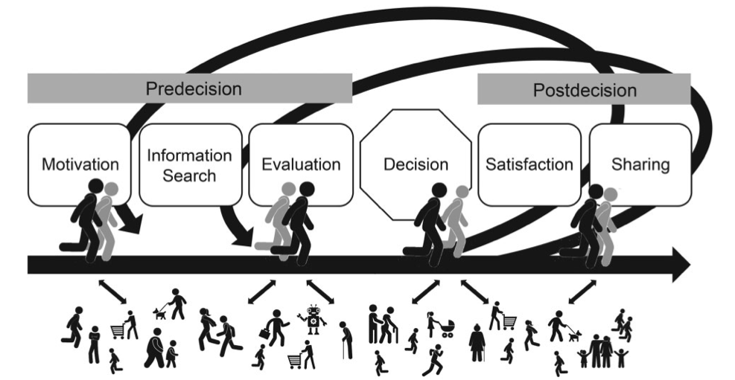

Figur som illustrerer at individet er influeret af mange andre individer, som også er på deress egen rejse. Samt at man som gruppe kan være på rejsen sammen.

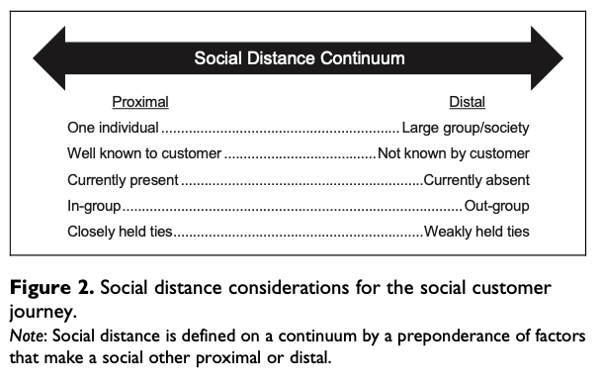

Figur 2, Social distance continuum. her skal hjælpe med at forstå og karakterisere de forskellige influenter. Den er opgjort efter hvor tæt influenten/influenterne er på forbrugeren som er the decision making unit (DMU).

## Noter til forelæsning:

### Customer journey

#### **Customer activity cycle:**

pre: Kunden overvejer hvad den skal gøre → During: kunden gør det → Post: kunden bliver ved med at gøre det (Vandermerwe, 1993)

#### **Whirpool´s touch point wheel:**

Viser hvilke touchpoints der influerer kundeoplevelsen gennem kunderejsen.

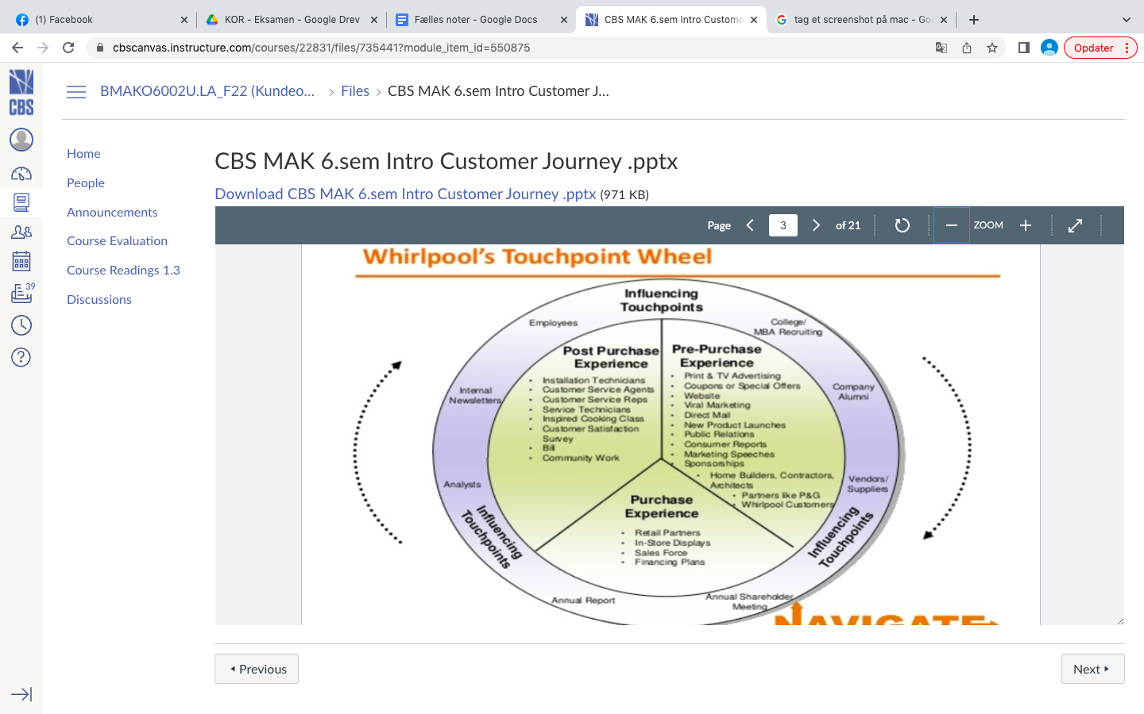

#### **The Customer Journey model:**

* En model som tager udgangspunkt i de touchpoints kunden berører igennem sin kunderejse, både før under og efter kunden er blevet kunde.

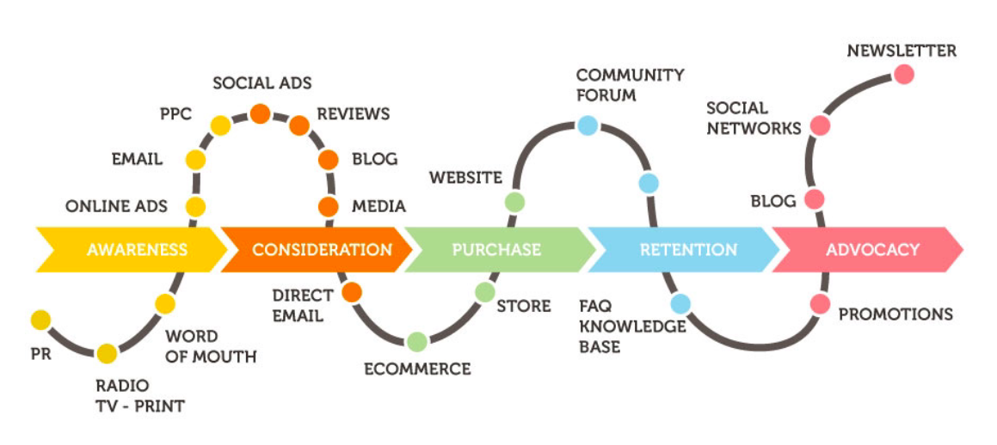

Hvordan man skal møde kunden afhænger i høj grad om hvorvidt det er et højt eller lav involveringsprodukt. Der skal sandsynligvis en del flere touchpoints og push fra virksomhedens side til hvis det er et høj involveringsprodukt fx en bil.

Eller fx tryg hvor du skal anmelde et tyveri. Der er pludselig mange steps. Helt fra dit første møde med en person i telefonen, her er konteksten vigtig fordi de er en kunde der sandsynligvis er ked af det og frustreret grundet et tyveri.

Derfor → kontekst har stor betydning for hvordan du som virksomhed skal være til stede i de forskellige touchpoints.

#### **Touchpoint typologi:**

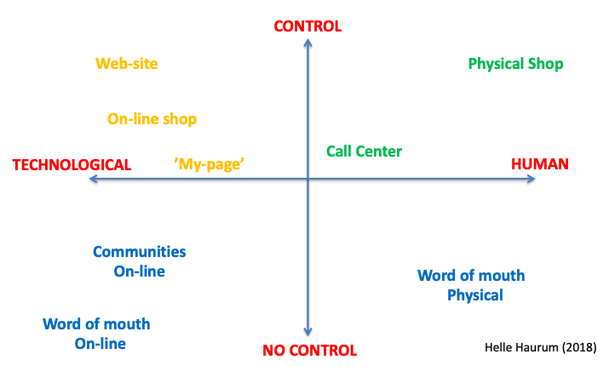

Her kategoriseres forskellige touchpoints.

Der er teknologiske eller menneskelige. Der er hvorvidt om kunden møder teknologi eller et faktisk menneske.

Derfra er der control eller no control. Det handler om hvorvidt det er et touchpoint virksomheden selv kan kontrollere eller ej.

Kunden finder informationer: Websites, online-shop, communities online- word of mouth

Kunden køber varen: Website og fysisk butik

Kunden får assistance: Online communities og call center

Virksomhedens skal self tilpasse sin aktiviteter til dette.

#### **Vigtige takeways:**

Identificer populære kundesituationer, identificer hvilke touchpoints kunden berører, vurder hvilket state of mind kunden er i ved touchpoints. Tilpas virksomhedens tilværelse ved de touchpoints ud fra det. Derfra tilpas hele kundeoplevelsen.

### Designtænkning:

Designtænkning handler om at sætte brugeren i fokus gennem en fem steps innovationsproces.

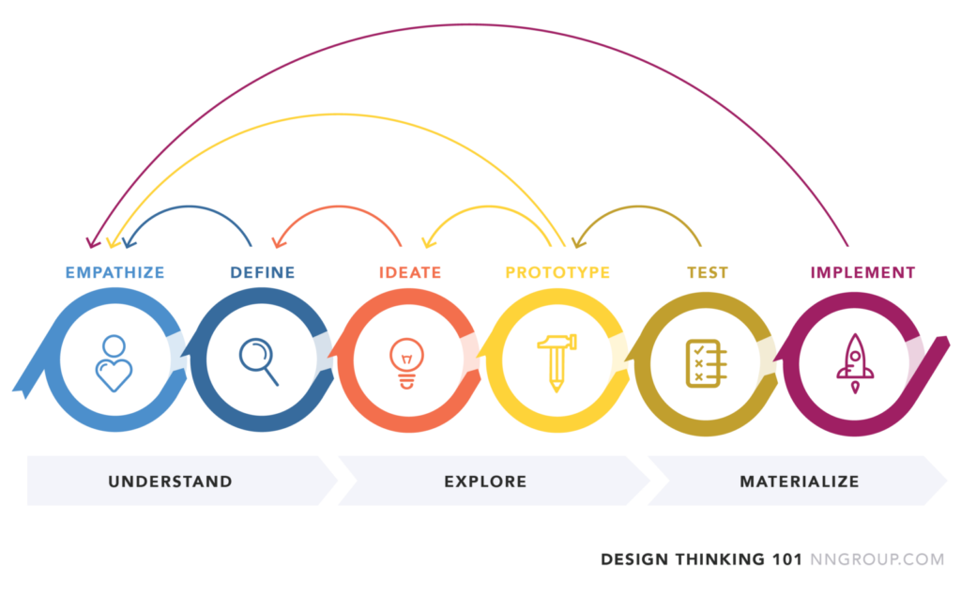

Først laves background og market research. Sæt dig ind i hvem user er.

**Empathize** med user

Stadiet mellem disse to faser kan være interviews med kunder, en masse post its, lave eks. på kunderejser

**Define** handler om at få en dyb forståelse af user og design space og derfra definere problemet. Finde sammenhæng mellem virksomhedens udfordring og det underliggende problem.

**Ideate** gå amok med løsningsforslag. Post it amok.

**Prototype** lav en prototype af dit løsningsforslag

**Test** test prototypen hos the users.

Husk at det er en iterativ proces.

**Definition af user:** husk at user både har emotionelle behov: (safety, approval etc) og funktionelle behov: (tøj, mad, transport)

# Forelæsning 2: Kunde-virksomhed relationer

Nøgleord: *NPS, Transaktions-pyramiden, tilfredshed versus loyalitet.*

## Noter til læsning:

### Ny model gør op med mere end 100 års marketingtankegang

**ECO-system model**

*Reference:* (Andersen, 2014)

Andersen, C. (2014). Ny model gør op med mere end 100 års marketingtankegang. OMD Review.

Forbrugerne ændre hele tiden adfærd, nye muligheder, trends, teknologier påvirker købsbeslutningsprocessen

AIDA er blevet erstattet

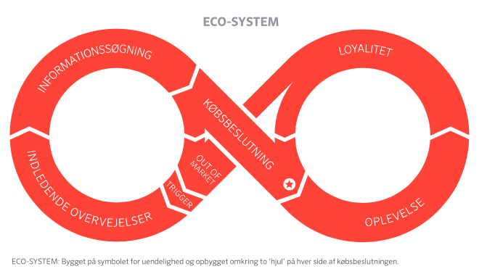

Model skal illustrere uendelighed og understrege at købsbestulningsprocessen er uden en defineret start og stop. Venstre cirkel - inden køb. Højre cirkel - Efter køb. Hvis kunder ligger og kører rundt i højre hjul er de fordi de er blevet loyale.

Trigger: Typisk er det en lille trigger som for forbrugeren ind på markedet, fx. udbetaling af feriepenge, et godt tilbud eller en vinterdepression.

Indledende overvejelser: Forbrugeren er lydhør, men ikke aktivt søgende.

Informationssøgning: Forbrugeren undersøger aktivt information

Købsbeslutningen: Afgørende for om forbrugeren falder “out of market” eller beslutter sig for at købe produktet.

Oplevelse: Her taler man om kontakt med virksomheden, fx, serviceydelse eller kundeservice. Hvis oplevelse var god er forbrugeren mere tilbøjelig til at blive loyal.

Loyalitet: Er kunden loyal foretager men måske genkøb eller køber ekstra udstyr. Andre kunder ryger tilbage til start og påbegynder processen igen.

Out of market: Kunden er ikke lydhør over for markedet.

ECO-system bygger på AIDA og Consumer Decision Journey

### Research as a Customer Experience: How Skyteam is creating truly consumer-centric research

*Reference*: (Dongen, et. al., 2016)

Dongen, D. V., Styers, F., Verhaeghe, A. & Vuyst, P. D. (2016). Research as a Customer Experience: How Skyteam is creating truly consumer-centric research. ESOMAR World Research

En artikel om et flyselskab; SkyTeam, som har udviklet et Customer Centric Program. Det var selvfølgelig en app.. Her kunne brugerne give “real-time” feedback under forbrugerrejsen.

Konkluderer at denne forbruger centraliserede service målte højere score (NPS) og at brugerne mente at det havde indflydelse for om de ville blive medlemmer, samt at medarbejderne rigtig gerne ville lære af feedbacken fra app’en.

NPS: Net promoter scorer, en metode til at måle en kundes loyalitet for en given virksomhed. Man beder respondenterne vurdere sandsynligheden for, at de vil anbefale en virksomhed, et produkt eller en tjeneste til en ven eller kollega.

### Creating a systematic approach to customer experience management

*Reference*: (Sills, 2020)

Sills, J. (2020). Creating a systematic approach to customer experience management. Warc

Argumenterer for at god customer experience kræver en vedvarende og systematisk tilgang.

Konstaterer at de fleste organisationer kommer til at tage en transaktionel tilgang, hvor de forsøger at forøge en enkelt score, NPS, tilfredshed eller customer effort, og reagerer på problemer som de opstår. Tegn på dette:

* Virksomheden prioritere det som kunden klager over eller hvad senior ledelsen vil have, og ikke de oplevelser som har reel værdi for både kunder og virksomheden, og dygtiggøre sig i denne.
* Passiv i stedet for proaktivt at forsøge at gøre kunden glad.
* Generiske systemer, one fits all
* Kommer til at fokuserer på det ene tal stiger, fx. NPS.

Dette er ifølge denne tekst nogle ting man skal være opmærksom på, hvis man ønsker en consumer-led tilgang.

### Economics of Net Promoter

*Reference:* (Temkin, 2015)

Temkin, B. (2015). Economics of Net Promoter. Temtin Group

NPS: Net promoter score.

Undersøgelsen fandt at, sammenlignet med modstandere er, (kunder som er) promoters fem gange mere tilbøjelig til at foretage genkøb, samt at tilgive et selskab hvis de begår en fejl. De er mere end syv gange mere tilbøjelige til at prøve noget nyt som virksomheden tilbyder, kort efter dets introduktion, og promoters anbefalede virksomheden til fire gange så mange mennesker.

Undersøgelsen breder sig over 20 industrier og 293 virksomheder og “thousands” respondenter.

Respondenterne svare på en skala fra 0 (not at all likely) til 10 (extremely likely), og bliver herefter inddelt i Detractors (0-6), Passive (7-8) og Promotor (9-10).

Artiklen konkludere at en virksomhed kan forbedre ved at konvertere detractors og skabe flere promoters, men understreger at det ultimativt handler om at forbedre forbruger oplevelse. Den finder at langtids success med forbruger oplevelse bygger på fire kompetencer:

*Purposeful Leadership*: Leaders operate consistently with a clear set of values.

*Employee Engagement*: Employees are aligned with the goals of the organization.

*Compelling Brand Values*: Brand promises drive how the organization treats customers.

*Customer Connectedness*: Customer insights are infused across the organization

## Noter til forelæsning:

#### **Hvad er customer experience**

Interaktioner og oplevelser med brandet, der kan øge eller mindske den oplevede værdi af selve den købte service/vare.

#### **Nyt marketingmix**

Produkt, pris, promotion, place, processer, personale, physical (for virksomheden der kun har digital tilværelse er presence et bedre ord) og det nye element er policy

- policy er samfundsansvaret.

#### **Gode kundeoplevelser:**

God kundeoplevelse kommer gennem god kundeservice.

Kan både ske personligt eller digitalt. (offline/online)

Gode kundeoplevelser kan lede til stærkere relationer. Kundeoplevelsen er det udover selve produktet (grundlæggende behovsopfyldelse).

#### **Servicekendetegn:**

Kendetegn ved en serviceoplevelse.

* Varierende kvalitet: Man kan ikke teste en service, for den kan være anderledes næste gang vi kommer. Man kan ikke teste en restaurant uden at tage forbehold for at der kan være andre mennesker på den næste dag du kommer. Kvaliteten er uforudsigelig. Hvor fx hvis du drikker du en coca cola smager den fuldstændig af det samme næste gang.
* Forgængeligt: Den forsvinder i det øjeblik den er afsluttet
* Ikke fysisk sanselige: De er immaterielle
* Kan ikke lagres: forgængeligt.

Service fremkommer når der sker en interaktion, et menneskeligt element.

#### **Dimensioner i kundeoplevelser:**

Består af tre elementer:

Her er et eks. med en kunde der skal finde kalv og flæsk i et supermarked og beder en medarbejder om hjælp.

*Job to be done:* hvor ligger kalv og flæsk

*Brand indsats:* Med hvilken indsats demonstrerende brandet sin viden og ekspertise. Var ekspedienten sur eller glad når hun viser dig hvor der ligger kalv og flæsk?

*Positiv oplevelse:* hvordan var oplevelsen samlet?

**Customer journey: gentagelse fra forelæsning 1**

Touchpoints/moments: det er det samme.

Faser i beslutningsprocessen.

Det er kundens egen rejse.

Kunsten er at agere de mønstre der er fra kunderejsen.

#### **McKinsey-model 2009: endnu en model der beskriver kundens beslutningsproces**

Mere iterativ og cirkulær model om beslutningsprocesser end den alm customer journey model fra forelæsning 1.

Trigger: kunne være et tilbud.

Post purchase: hvis man har kontaktinfo på kunder kan man lave loyalty loops, ved at føre kunden til endnu et køb mm.

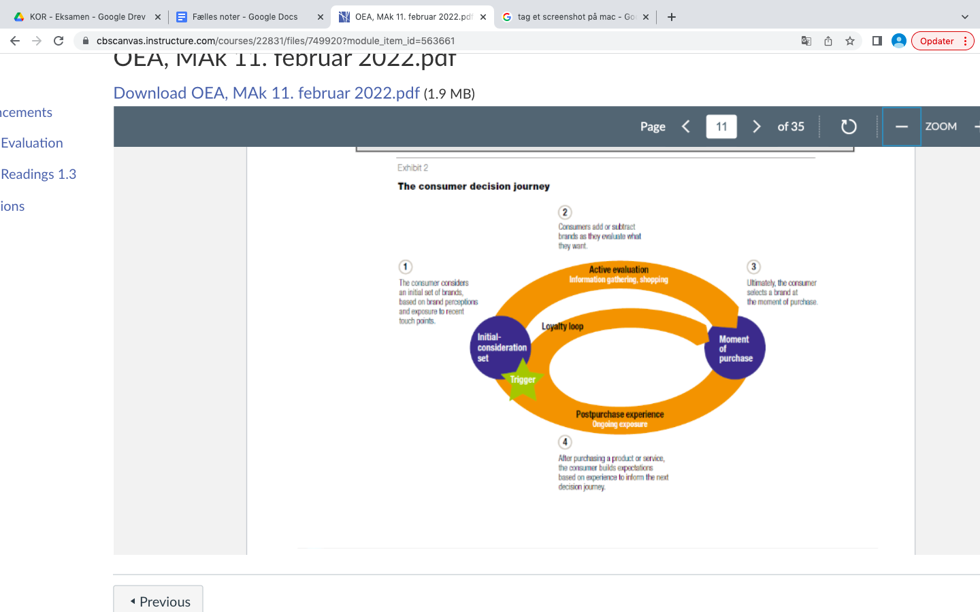

#### **Eco modellen: Beslutningsprocesser (relevant model for high involvement køb)**

Beslutningsfaser for ferierejser, elektronik mm. High involvement køb. Kan dog bruges til alle køb.

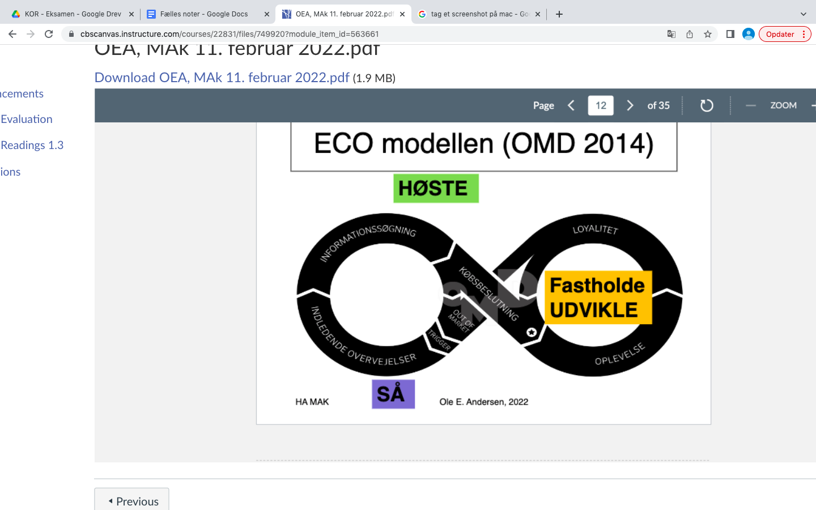

#### **Hvornår er kunden tilfreds?**

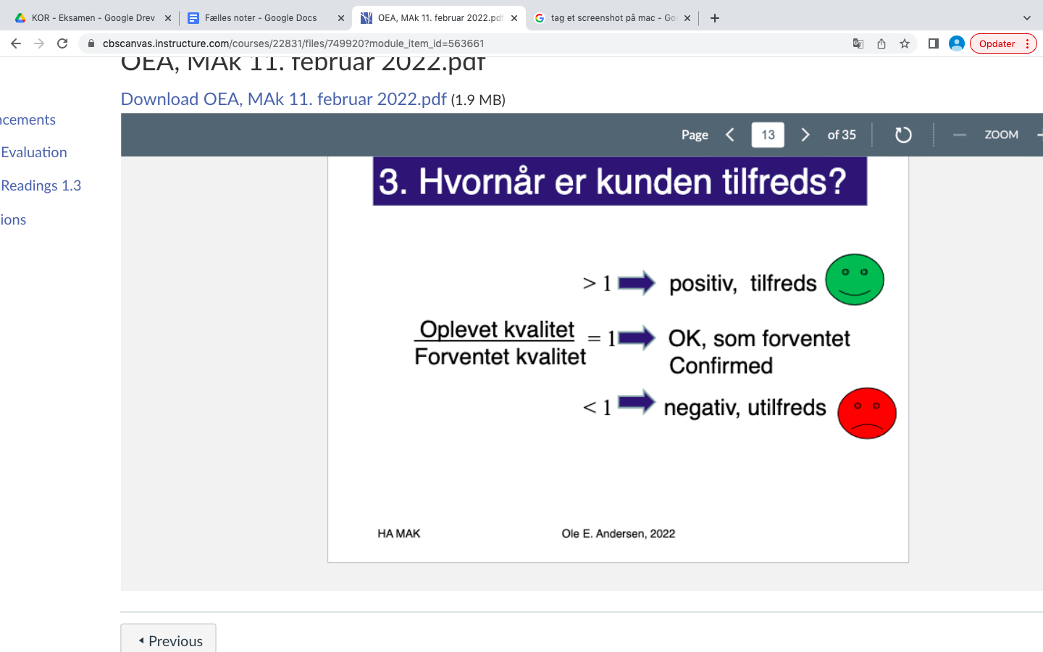

#### **Forskellige typer kunder:**

Ikke alle kunder bliver loyale og tilfredse

Færre og færre mennesker jo højere vi er oppe i pyramiden.

Kernekunde er ikke nødvendigvis loyale.

Den meget tilfredse kunde bliver ikke nødvendigvis en loyal kunde, de kan blive trigget af konkurrenter.

Ambassadøren fortæller videre om brandet til andre, den aktive indsats, er forskellen på ambassadør og kernekunde. Ambassadør giver også feedback til virksomheden. Gratis råd.

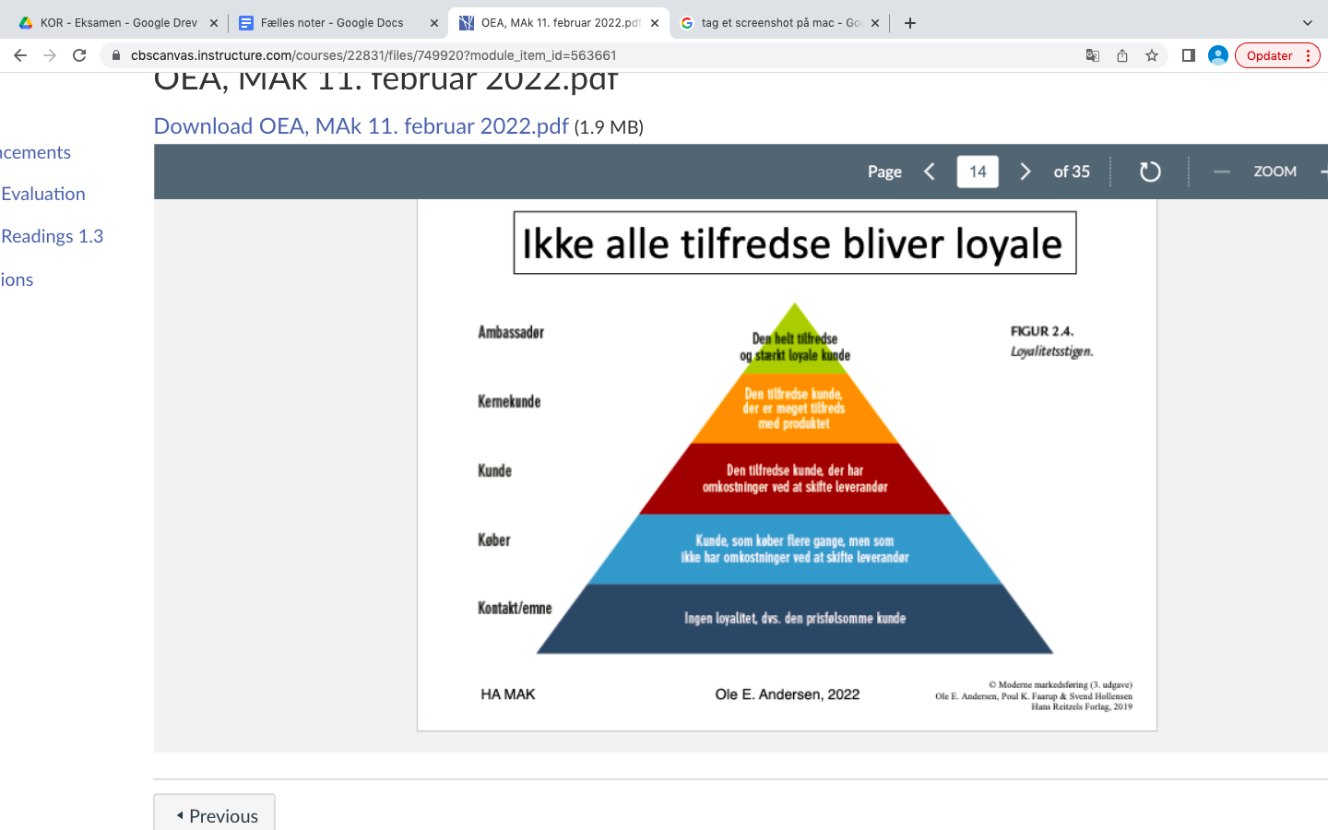

#### **Måling af oplevelse/tilfredshed: Net promoter score (NPS)**

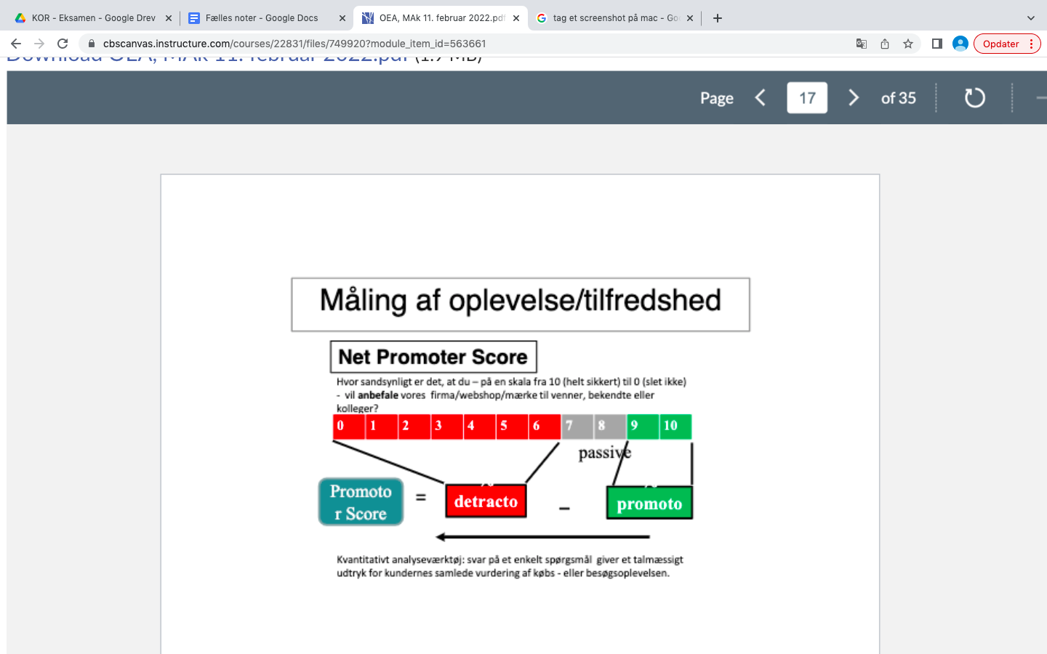

Kvantitativt analyseværktøj: svar på et enkelt spørgsmål giver et talmæssigt udtryk for kundernes samlede vurdering af købs - eller besøg oplevelsen

***NPS key points:***

Tilfredshed er den bagvedliggende variabel.

NPS kan også bruges fysisk. Amerikansk veldokumenterede. Skal helst bruges i relation med noget andet måske? Anden kundetilfredshedsundersøgelse.

7 og 8 erne bruges ikke til noget.

Måske giver en måling ikke noget i sig selv, men hvis målinger laves med mellemrum over tid kan det være gunstig information for virksomheden.

Skal gerne suppleres med mere kvalitative/forklarende spørgsmål: Ofte giver detractors bedste feedback. Et åbent spørgsmål efterfølgende er vigtigt, her kan man få info du kan bygge videre på.

NPS kan også laves pr varekategori.

NPS skal også sammenlignes med konkurrenter i branchen og branchen som helhed.

Billigt, hurtigt og enkelt

Viser dokumenteret sammenhæng med kundeadfærd.

En kundeorienteret virksomhed bør ikke have NPS som eneste måling.

NPS handler om intention, ownership quotient score handler om adfærd og derfor tager forbehold for intention behavior gap. - se derfor også forelæsning 6

#### **Kundeoplevelser i touchpoints: gode vs. dårlige touchpoints/moments**

Det der sker i de touchpoints er et sted mellem pleasure og pain.

Kunderne skal spørges om: var det en god og dårlig følelse? Hvilke oplevelser var af stor / lille betydning for dig?

”hvor vigtigt er det at der er kort kø ved kassen?”

Kan gode kundeoplevelser opveje de dårlige?

* Kompensatorisk eller non-kompensatorisk

#### **Moments of truth - fatter ikke det her**

Zero moment of truth. Google søgning inden man overhovedet tager i en butik.

#### **Multiattribute modellen: opdeling af kundeoplevelser**

Split kundeoplevelsen ned i enheder. (atomiseringen)

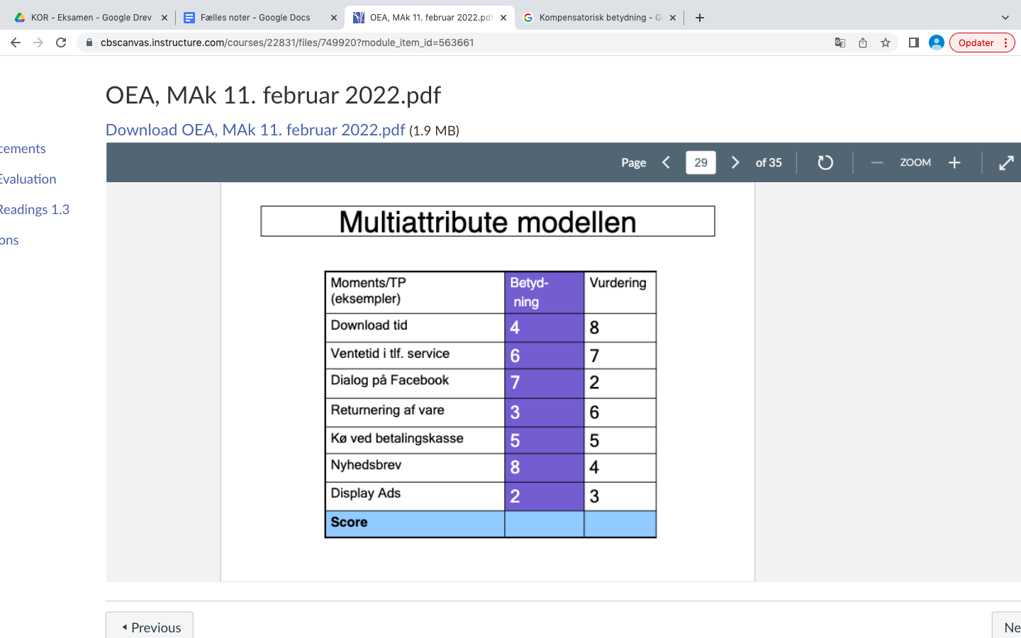

Man kan altså vurdere om der er nogle vigtigheden af fx en god eller dårlig kundeoplevelse.

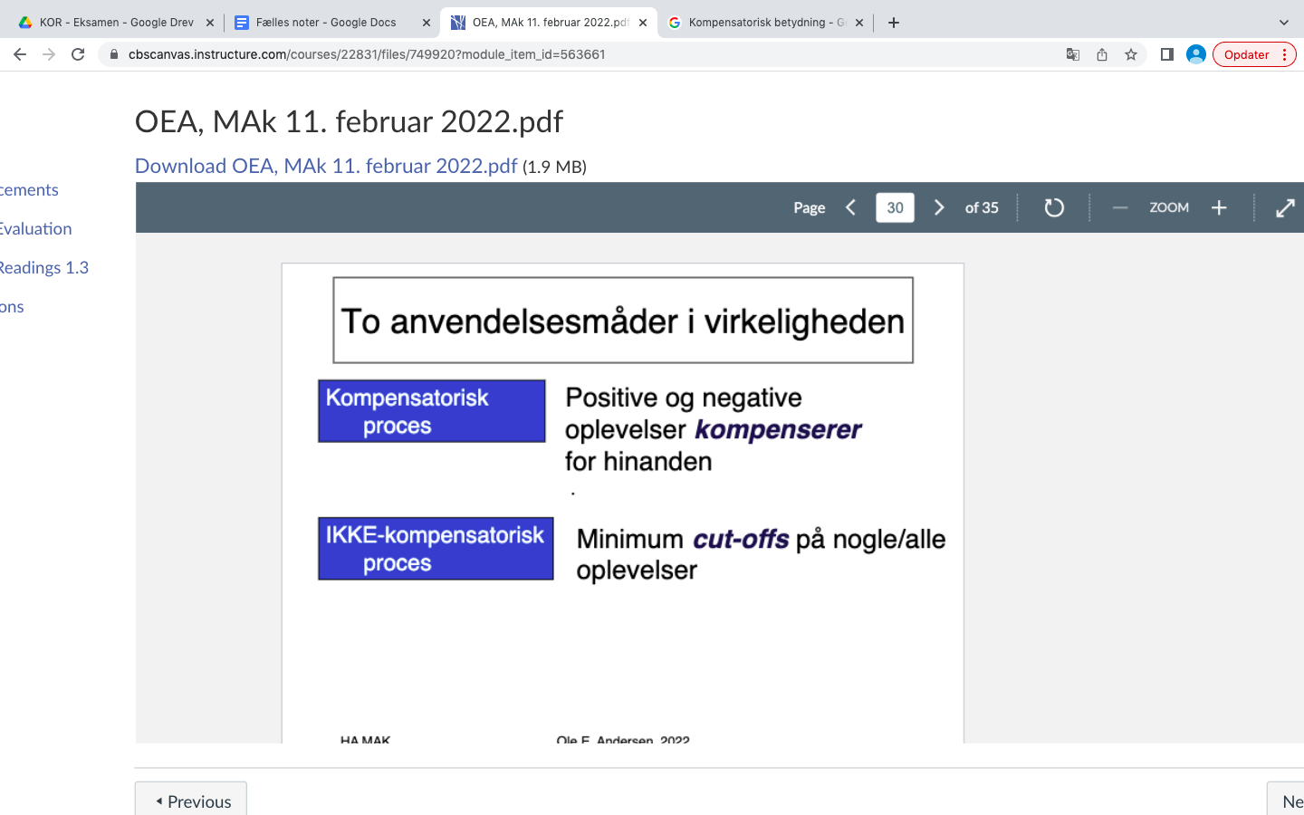

**Prioritering af indsatsområder:**

Handler om hvordan virksomheder skal bruge sine ressourcer.

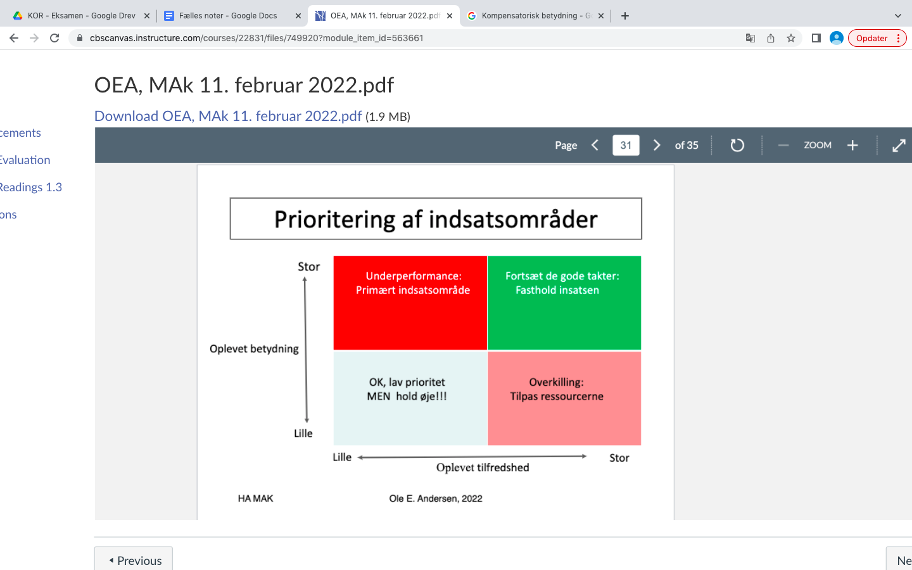

ex. hvis en del af kundeoplevelsen har meget lille betydning, men der er ekstremt stor tilfredshed på området, så er det vigtigt at virksomheden ikke bare bliver glade og smider en masse penge i områder. Ressourcer skal tilpasses for det er egentlig ikke så vigtigt for kunden.

#### **Typer af dataindsamling: kval / kvant**

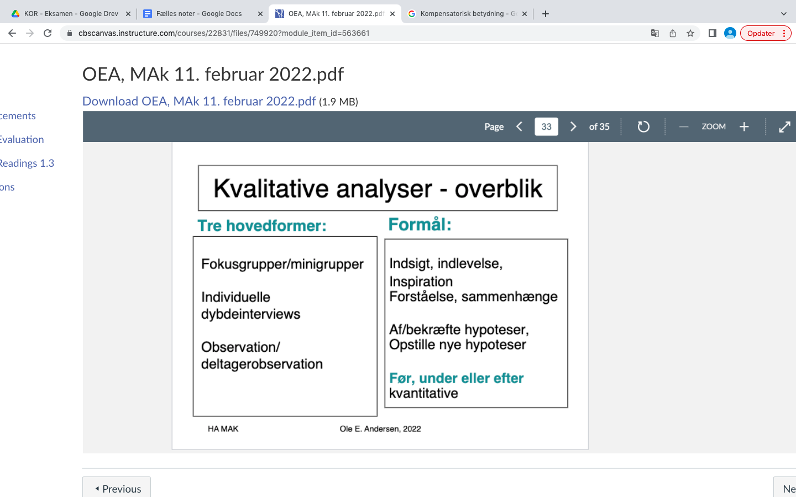

Husk aldrig at sige noget er repræsentativt eller generaliserbart når det ikke er ;))) like we didnt know

# Forelæsning 3: Modeller for kundetilfredshed og serviceoplevelser

## Noter til læsning:

### Adding value to CSM: the Kano model

*Reference:* (Lieberman, 2008)

Lieberman, M. (2008). Adding value to CSM: the Kano model. ADMAP

The Kano Model: en værktøj til forbrugertilfredshed studier (Customer satisfaction (CSM) studies).

Artiklen tager udgangspunkt i et fiktivt eksempel med Jack’s Steakhouse (En metode som ligger op til kritik).

Modellen måler fire parametre:

1. Exciters: Uventet service. Dette kan for consumer goods være svært at opdage
2. Satisfiers: “The more the better”. Eksempelvis en restaurant som tilbyder god mad billigere end konkurrenten.
3. Dissatisfiers: Faktorer som leder til dislike af produktet. Dog fører disse ikke til højere tilfredsstillelse når virksomheden møder disse faktorer. Eksempelvis et hotelværelse uden toiletpapir.
4. Indifference: Disse gør ingen forskel for kunden. *Teksten forklare det sygt dårligt, men jeg tænkte at eksempel kunne være når der er toiletpapir på et hotel*

Produkter og services features er dynamiske og kan udvikle sig ind i anden gruppe over tid. Fx. en bilnøgle som låser bilen fra afstand er gået fra at være Exciter til Satisfier, til at nogle forbrugere ville blive irriteret hvis de ikke havde det (Dissatifire).

Kan bruges til at begrebsliggøre nogle features, hvortil man kan argumenterer for om hvilken effekt de har.

### Value Proposition Design

Reference: (Kyhnau & Nielsen, 2015)

Kyhnau, J. & Nielsen, C.. (2015). Value Proposition Design: How to create products and services customers want. Journal of Business Models, 3(1). https://doi.org/10.5278/ojs.jbm.v3i1.1105

En anmeldelse af en bog på handler om forholdet mellem kundesegmenter og value propositions, i det såkaldte Value Proposition Canvas

Arbejder med design thinking

Første del: Canvas

Value Proposition Canvas, en simpel måde at identificerer the pains og the gains som brugerne har holdt op mod the pain relievers og gain creators som organisationen tilbyder.

Anden del: Design

Hvordan designer man gennem prototyper opnår det bedste eller mest kvalificerede bud på Value proposition.

Tredje del: Test

Argumenterer for at man reducerer risiko ved at foretage tests.

Fjerde del: Evolve

Appellerer til at man skal fortsætte med at udvikle, måle og monitorer præstationer af både Business Model og Value Proposition, og kontinuerligt måle kundetilfredsheden.

Det er VIRKELIG en ubrugelig tekst det her, fordi det er en anmeldese af en bog. Konklusionen er LÆS BOGEN - Smart

### Serviceydelser og oplevelser

*Reference*: (Andersen & Faarup, 2017)

Andersen, & Faarup, P. K. (Eds.) (2017). Moderne markedsføring : opgaver og cases. (1. udgave.). Hans Reitzel.

**Barrierer for tilfredshed med serviceydelser. s. 517**

Fem dimensioner som kunden baserer deres vurdering af servicekvalitet:

* Pålidelighed: Er servicen konsistent og omhyggelig/nøjagtigt leveret?
* Opmærksomhed: Evne til at reagere relevant og hurtigt på kundens henvendelse
* Tillid: Udviser medarbejdere troværdighed/respekt for kunden?
* Empati: Evne til at personliggøre kundekontakten
* Fysiske elementer: Kvaliteten af alle fysiske elementer omkring servicen.

Relaterer sig til marketing mix og p’erne: People, Processer og Physical evidence.

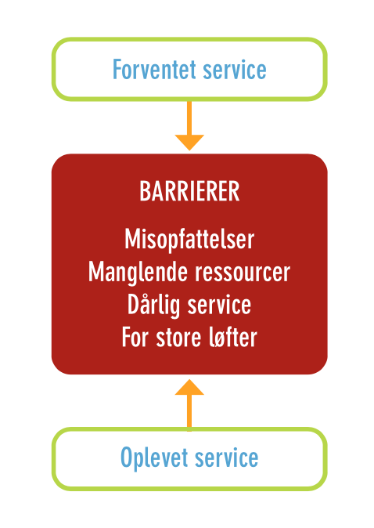

Barrierer mellem forventet og oplevet service:

* Misopfattelse: af kunden ønsker. Det kan man imødekomme med markedsanalyser og kundetilfredshedsundersøgelser.
* Manglende ressourcer: gør sig gældende hvis virksomheden har meget travlt, rammes af sygdom eller stor efterspørgsel.
* Manglende kvalificeret bemanding: kan imødekommes midlertidigt af medarbejdere på standby.
* For store løfter: Branding som bare er varm luft. Overpromissing og underdelivering.

**GAP-Modellen: Identification af service leverance**

Man kan bruge GAP-modellen til at analysere de fire mulige barrierer for tilfredshed.

*Den er godt og grundig forvirrende den her model… Typisk. Jeg kunne tage noter men det ville være en komplet gendannelse af det der står. (noter til den står i forelæsningen)*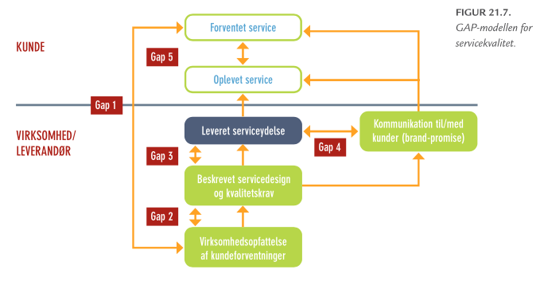

Find korte beskrivelser af hvert GAP i forelæsning 3: Kunde-oplevelser og kunde-relationer_ Andersen, serviceydelser og oplevelser. S. 519-521

### Værdiskabelse med kunden i centrum

*Reference:* SAMME SOM OVENFOR.

(Andersen & Faarup, 2017)

Andersen, & Faarup, P. K. (Eds.) (2017). Moderne markedsføring : opgaver og cases. (1. udgave.). Hans Reitzel.

**Er kunden tilfreds?**

Gængs definition på kundetilfredshed: Den enkelte kundes oplevelse overstiger det som kunden forventer. s.55. Sagt på en anden måde er kundetilfredshed er udtryk for kundens vurdering af, i hvor høj grad virksomhedens produkter/ydelser lever op til forventningerne.

**Fra salg til kunde (transaktion og relation)**

Transaktionsorienteret markedsføring: lav kommunikation ud over selve transaktionen, ingen relation. Virksomhed fokuserer på salg og definerer succeskriterier og marketingaktiviteter ud fra dette.

Relationsorienteret markedsføring: Målet er ikke salg, men udviklingen af en langsigtet kunderelation.

Nedenfor ses de væsentligste forskelle på transaktion og relation, s. 56:

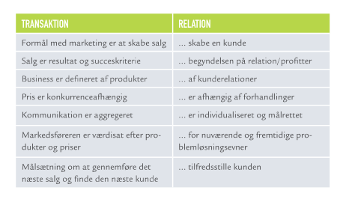

Der er ikke så mange som ønsker at dyrker transaktionsorienteret markedsføring, der er sket et paradigmeskifte og den grundlæggende tankegang er derfor at virksomheden gerne vil dyrke relationen til kunden. Modsat er virksomheder også afhængige af om kunderne ønsker denne relation. Eksempelvis er de færreste kunder i banker loyale overfor banken. Dog er der mange som er loyale overfor deres bankrådgivere, derigennem skabes kundeloyaliteten i en relation.

**Relationers styrke**

Stræk relation = kunden fortsætter sin handel hos virksomheden. (ECO-system)

Følgende fire dimensioner kan være med til at fastslå relationens styrke, s. 59.

* Kontinuitet: Naturlig logik, længden af relationen indikerer sandsynligheden for om den vil fortsætte. OBS. den korte relation fører ikke til en lav eller dårlig relation, nødvendigvis.
* Symmetri: Er der stor forskel på magt, dominans og indflydelse, vil relationen ofte være svag. Bank eksempel: Danske Bank og Nordeas størrelse har betydning for symmetrien og dermed relationens styrke.
* Kompleksitet: Mange forhold og elementer præger mod en stærkere relation. På den måde hænger man oftere mere fast i relationen
* Informalitet: når relationen bliver tættere bliver dialogen ofte mere uformel og åben. Man bliver på en måde venner og kender hinanden mere, hvilket fører til tryghed og tillid.

Man skal være opmærksom på at der ikke er en type relation som er ultimativt ønskværdig, der findes mange forskellige relationer. s. 60

**Loyalitet**

Teksten definerer kundeloyalitet som: en dybt forankret præference til produktet eller ydelse.

Genkøb er IKKE lig loyalitet. Det kan skyldes mange ting såsom pris, dovenskab eller mangel på alternativ.

To typer loyalitet:

* Instrumentel loyalitet: Baserer sig på adfærd hvor kunden eks. udelukkende og i længere tid har handlet hos én virksomhed eller køber ét bestemt mærke.
* Motivationel loyalitet: baserer sig på følelser og attituder

Det kan i praksis være svært at adskille disse to, og definerer ofte loyalitet som en kombination

*SHIT DET ER DUMT, HVORFOR SÅ ADSKILLE DEM OG LAVE BEGREBERNE. Jeg hader det her fag*

Falsk og ægte loyalitet:

* Ægte hvis kunden har en række alternativer at vælge imellem
* Falsk hvis det ikke er disse alternativer eller kun er ét relevant produkt

I dag taler man meget om flygtig loyalitet, som hænger sammen med en øget hastighed på produktudvikling.

**Loyalitetsstigen**

Her kan man placerer sin kundemasse og de potentielle kunder på forskellige niveauer for loyalitet.

## 

Når fokus skifter fra at være produktorienteret til at være orienteret mod kunder, kunderelationer og kapitalisering af kundernes livstidsværdi, bliver det individualiserede markedsføring eller one-to-one marketing aktuelt. Her fokuserer man på individet med unikke budskaber til præcis denne kunde. Dette er særlig muliggjort som følge af den teknologiske udvikling og internettet dataindsamling. Man oplever typisk gennem “anbefalinger” i dag.

**CRM - Customer Relationship Marketing**

Med CRM-systemer bruger virksomheder aktivt den viden der opsamles til at indele kundeporteføljen, beregne livstidsværdier, individualisere kommunikationen med kunder, styrer salgsindsatsen.

*Så her var en række begreber og analysemodeller til at analysere loyaliteten.*

## Noter til forelæsningen:

#### **Forbedring af kunderejsen:**

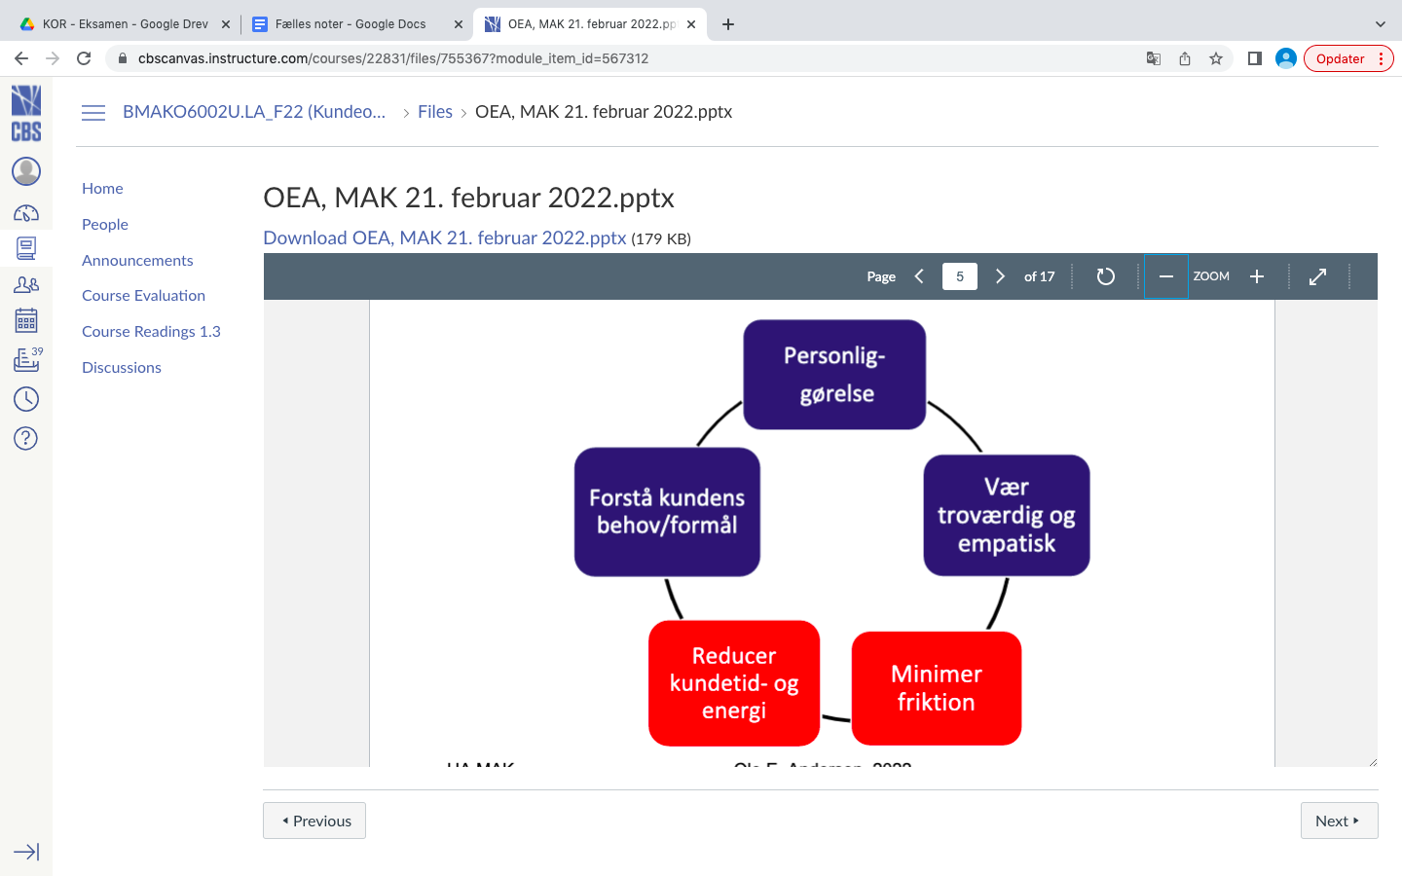

Friktion er steder kunder kan blive frustreret og oplever pain. Disse elementer i kunderejsen skal minimeres.

#### ***Reducer friktion (pain):***

Det opstår som konsekvens af et gap mellem hvad kunden ønsker at opleve og hvad de faktisk oplever. Kan føre til en afbrydelse af kunderejsen og kunden altså ikke fortsætter til køb.

**Kilder til friktion:**

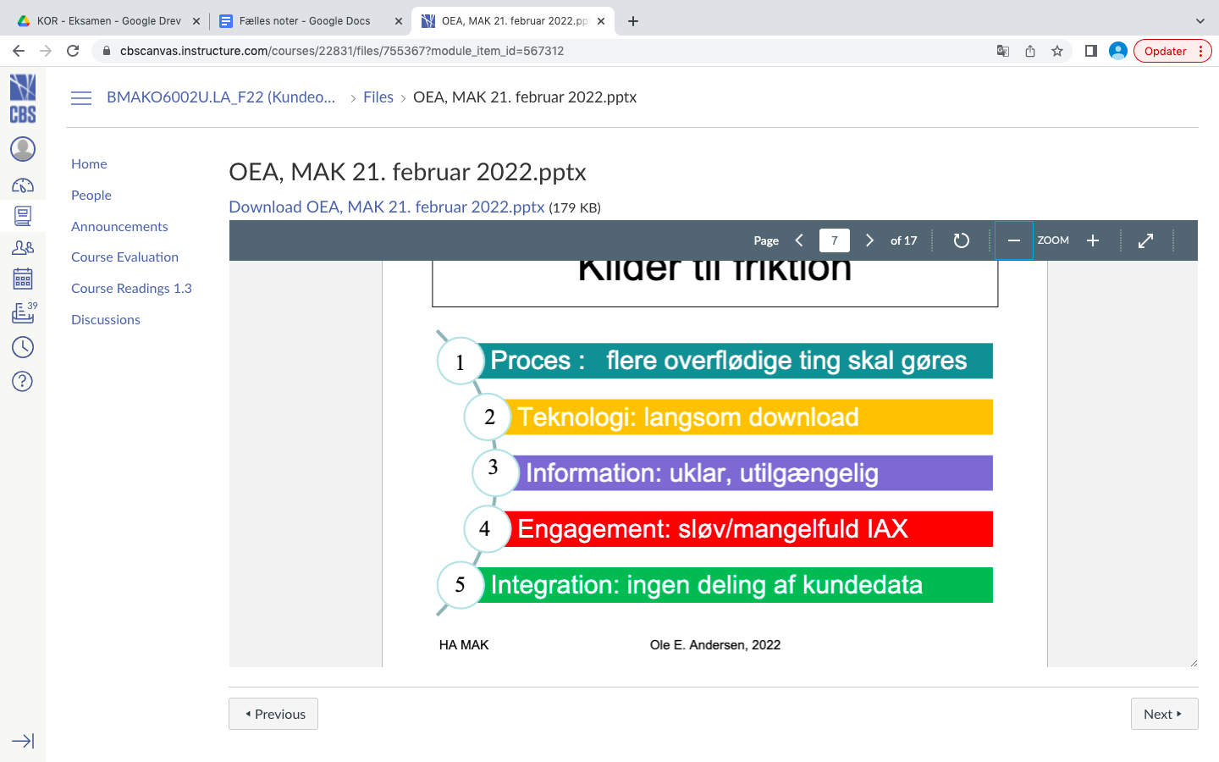

Teknologisk:

* Fokus på det synlige på kunden, man kunne også snakke back stage funktioner. Afledte af fx dårlig teknologi back stage kan føre til friktion i kunderejsen.
* kan også være fx kasseapparat der er langsomt, behøver ikke at være online.
* Kan være en server der ikke er rustet til antal besøgene på sitet.

Engagement:

* Medarbejdere der er sure eller uengagerede.

Integration:

* Omnichannel hvis kundedataen ikke bliver delt på tværs af platforme. Hvis man ikke fx kan returnere en onlinevare i butikken.

Identificer de elementer der skaber friktion og minimer dem.

#### **Kano modellen: typer af egenskaber (delighters/dissatisfiers)**

Kigger på hvilke egenskaber der driver kundetilfredsheden. Kan bruges på hele kundegruppen men også på delgrupper

Samtlige produktegenskaber/features etc kan brydes ned i den her model.

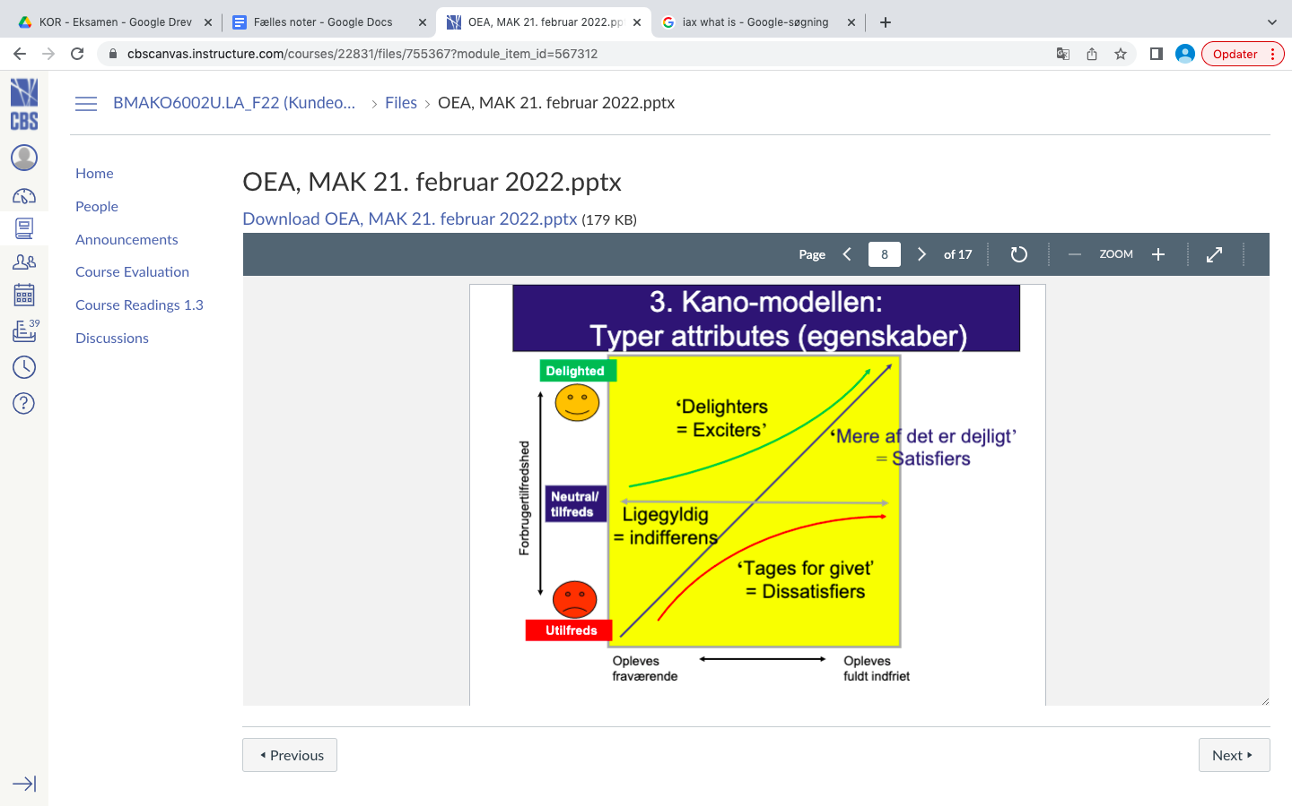

**X aksen:** oplever kunden at en egenskab er helt fraværende eller opleves den indfriet. Fokus på kundens opfattelse og ikke faktisk objektiv tilstedeværelse.

**Dissatisfiers**: Denne egenskaber/ting skal være til stede, det er en selvfølge. Der skal fx være et rat i bilen, man bliver ikke overrasket over at det er der, det skal bare være der.

**Satisfers**: konkurrenceparametre. Det der giver konkurrencefordele som virksomhed. Ved en bil kan det være ting som sikkerhed, plads, fart mm.

**Delighters/exciters:** wow effekt. Noget man bliver delightet af. Det er egenskab der er uventet positiv. Ikke noget butikken har lovet explicit, men som kunde bliver du positivt overrasket og får en wow oplevelse. kunne være selvscanningskasser. Kan være en smagsprøve der er lækker. Eller en der pakker dine varer. Kan også være hvis du har glemt dit kort og kassemanden tilbyder at betale hvis du overfører på mobilepay. Featuren skal være lidt underspillet, noget kunden ikke forventer. Måske sædevarme i en bil som kan reguleres. Kunden ved godt der er sædevarme, men ikke flere forskellige funktioner.

**Indifferens egenskaber:** kommer self an på målgruppen, men er ting der er der men er ligegyldige om de er der eller ej. Som studerende kan det være barnesæde i en indkøbsvogn.

**Opsummering:**

Husk at der er forskel på om man snakker om aldi eller irma, ift hvad der er indifferent. En delighter vil være anderledes fra butik til butik. Delighters kan blive dissatifers hvis kunden pludselig forventer noget over tid og dermed bliver skuffet da det pludselig ikke er der længere.

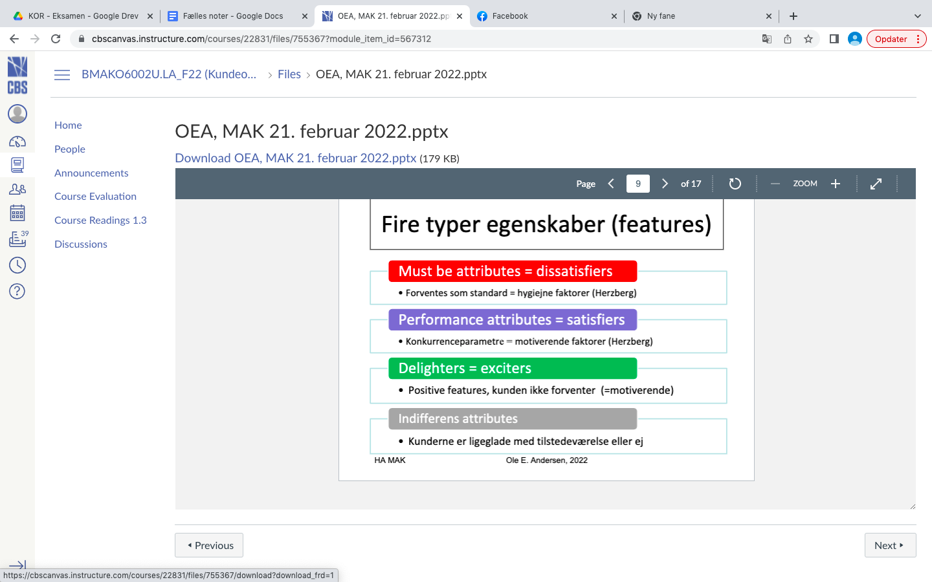Vær opmærksom på at branding kan være til at fodre forventninger, det er jo overordnet positivt men kan føre til dissatisfiers, hvis det ikke lever op til forventningerne.

Det er altså vigtig at medtage hvor vigtig en egenskab egentlig er for kunden. Pr. egenskab skal spørges. Hvor tilfreds/utilfreds vil du være hvis brandet performer godt/dårligt?

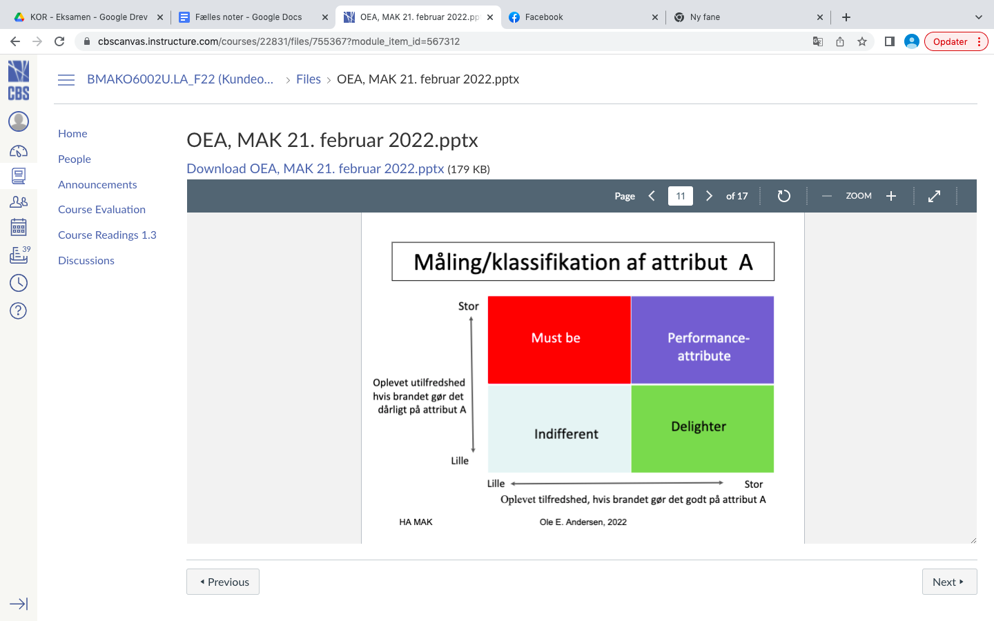

Igen her lidt ligesom i sidste forelæsning. Men fx. en delighter, den forventes ikke at kunden og der vil derfor ikke være stor utilfreds hvis den ikke er tilstede, men der er højt oplevet tilfredshed hvis den er.

#### **Value proposition canvas:**

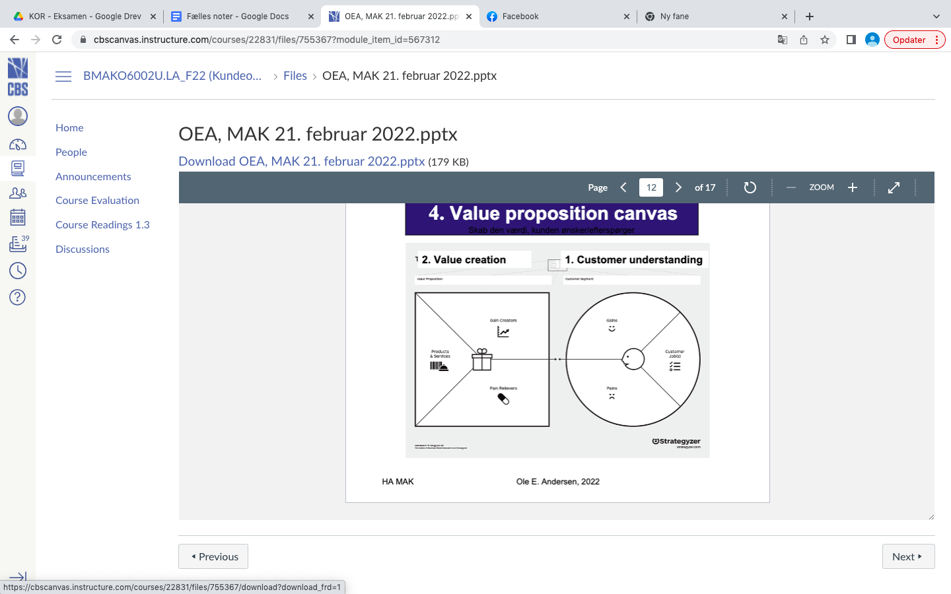

En integreret del af business model canvas.

***Customer understanding:***

Den starter med højre side. Her har vi et segment. Hvad skal denne vare, eller service gøre for kunden. Dermed hvilke “Jobs-to-be done” - kunne være du skal have bragt mad hjem

**Gains**: hvad forventer/ønsker de?

**Pains**: hvad generer dem? Hvad kan give friktion? Brug post its.

***Value creation:***

Hvordan kan vi skabe værdi for kunden ved at afhjælpe pains og skabe værdi/gains.

#### **Servicevurdering/kvalitet**

Alt udover det faktiske produkt vi putter i kurven. Det kan aldrig gentages da det menneskelige element gør at man ikke præcist kan gentage det. I realiteten kan du ikke teste en service, fordi det aldrig præcist kan genskabes.

Search quality: det fysiske, men det er ikke fysisk det er immaterielt.

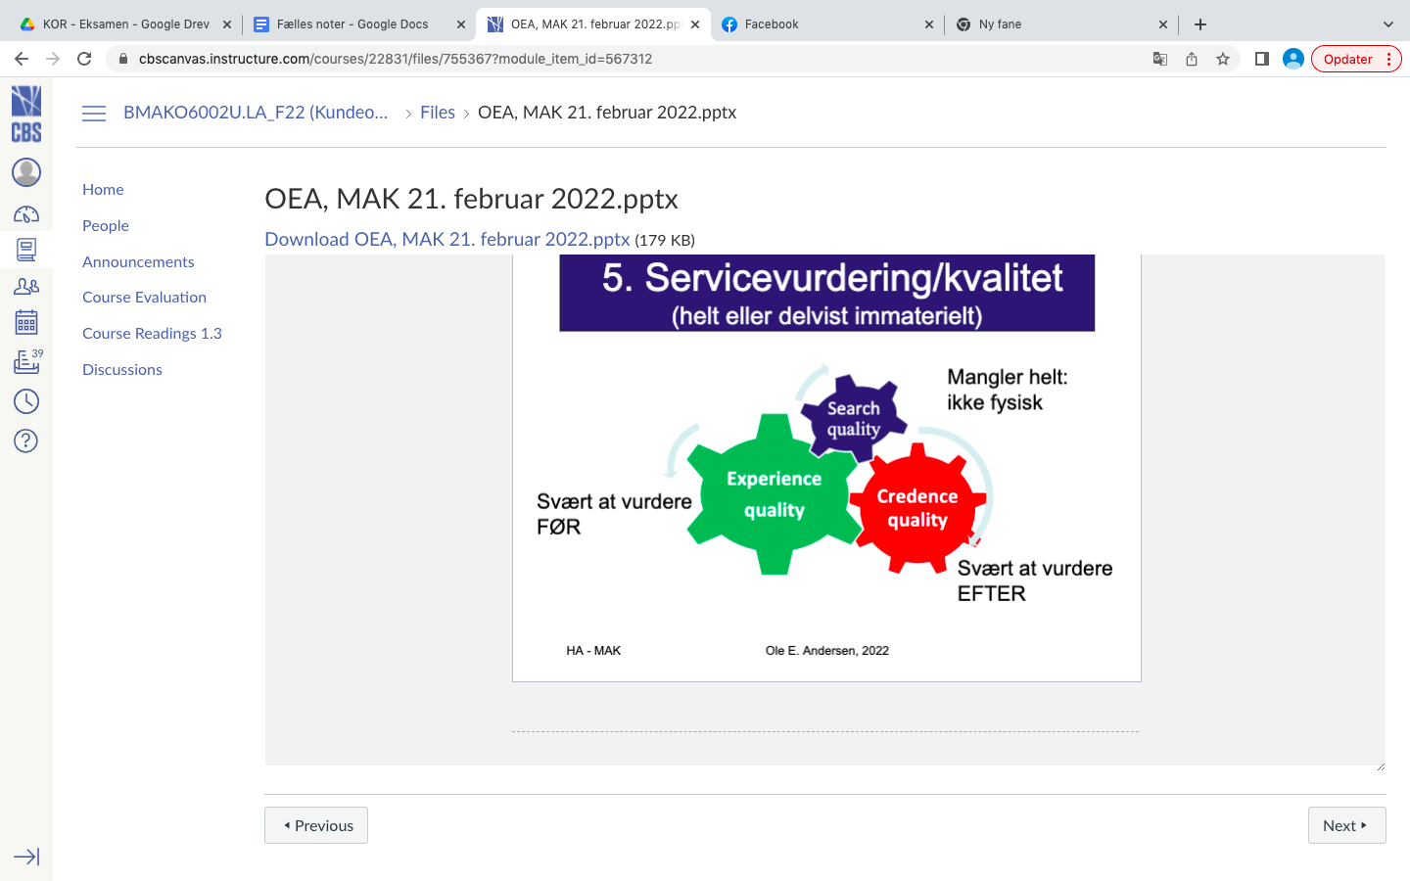

#### **GAP modellen for servicekvalitet**

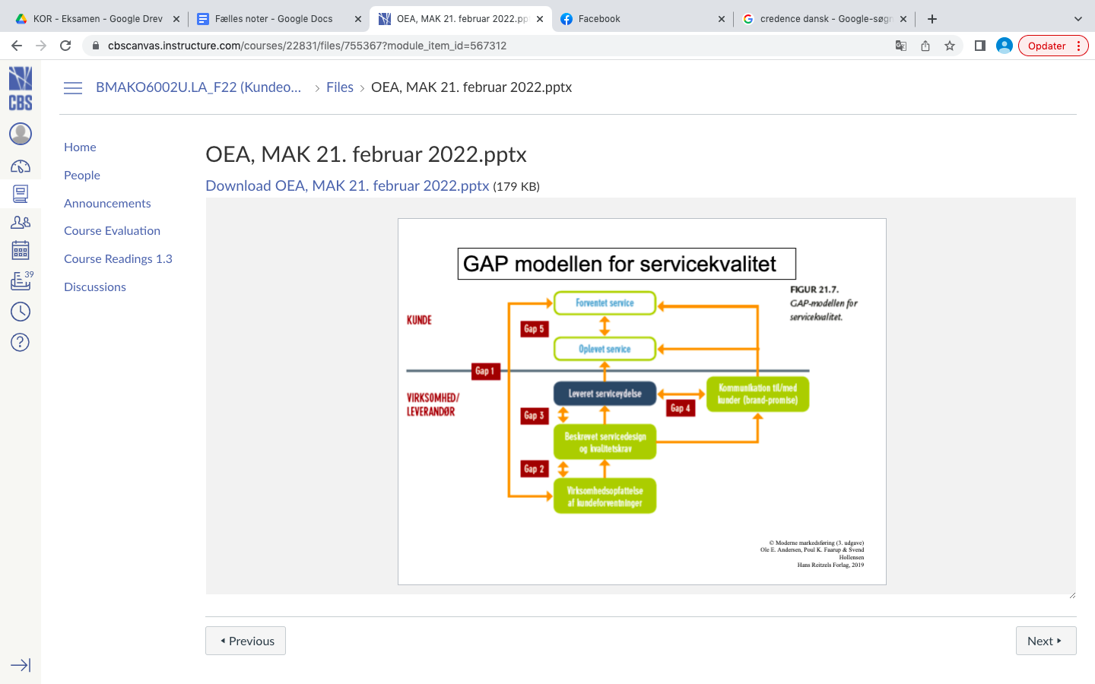

Består af fem gaps der kan være mellem forventelse fra kunden kontra leveringen fra virksomheden/leverandøren.

**Gap 5:** ex: man forventer at maden er varm, det er den ikke.

**Gap 4:** forholdet mellem brandpromise og den faktiske leverede serviceydelse.

**Gap 3:** Et gap mellem beskrevet servicedesign (klare regler) og den faktiske leveret serviceydelse. Måske gør medarbejderne slet ikke det de har fået besked på?

**Gap 2:** det er vigtigt at virksomheden sætter nogle operationelle mål til daglig, så de ikke kun har en vision at gå efter. Fx der må max være 3 kunder i køen før vi åbner en ny kasse. Service Standarderne skal altså ikke være uklare, de skal være konkrete.

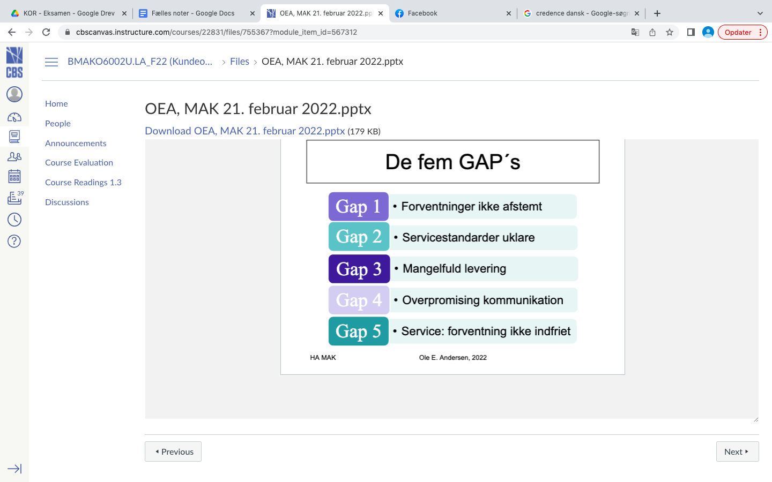

# Forelæsning 4: Kundeengagement og loyalitet

*Key-words: Emotion, cognition, behavior. Kundeengagement. Model for sammenhæng mellem kundeloyalitet og engagement.*

## Noter til læsning:

### Customer Experience Journeys: Loyalty Loops Versus Involvement Spirals

*Reference*: (Siebert, et. al. 2020)

Sticky customer journeys: Teksten fremhæver eksempler som Tinder, Pokemon GO og Crossfit. Forbrugerne lader til ikke at kunne trække sig og kan ikke vente til at vende tilbage. (Når kundeoplevelsen hele tiden gøres interessant fordi hvad ikke ved hvad der venter next, en ny wod, en ny fyr - hvad kan man mere ønske sig ;))

Artiklen appellerer til at virksomheder implementerer et loyalty loop, og så forsøger den at udvikle et bud på en alternativ sticky journey model, hvor den centrale punkt handler om en “involvement sprilar”. Til sidst diskuteres/adresseres potentielle problemer ved CXM (customer experience management).

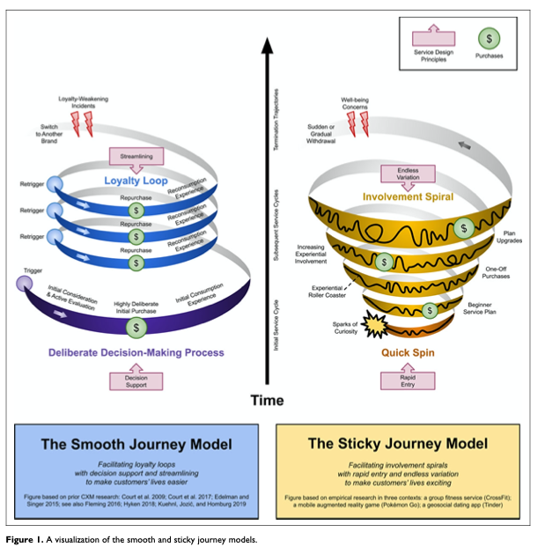

### Understanding Customer Experience Throughout the Customer Journey

*Reference*: (Lemon & Verhoef, 2016)

Kigger historisk på konceptualiseringen af customer experience.

Artiklen identificerer fire kategorier af customer experience touch points:

* Brand-owned touch points: Dette er touchpoints som virksomheden har designet og kontrolerer, både indenfor medie og marketings mixet (fx. attributes of products, service, price, convenience, sales forces)
* Partner-owned touch point: hvis en partner og virksomheden sammen har udviklet en interaction. Partnere kan inkludere marketingbureauer, distributions partnere, loyalitetsprogram partnere, kommunikationskanals partnere etc.
* Customer-owend touch point: en del at den overordnede kunderejse som hverken virksomheden, partnerne eller andre har infludelse på. Det kunne være kundens tanker om deres egne behov og lyster, eller kundens betallingsmetode.
* Social/external touch points: disse medtager indflydelsen fra andre vigtige roller, fx. andre forbrugere, medinfluencere, uafhængige informationskilder, miljøer/arenaer. Her bliver sociale medier selvfølgelig nævnt.

Denne begrebsliggørelse skal hjælpe til at kunne identificerer og forstå potentielt leverage point i kundeoplevelsen.

Service blueprinting: en kundefokuseret tilgang til serviceinnovation og -forbedring. Metoden bygger typisk på indsigter eller ideer fra medarbejderne, som omdannes til en del af service designet. Dog er der tvivl om, om det fokuserer nok på forbrugeren. Derfor bør man efterspørge inputs fra kunderne.

## Noter til forelæsningen:

#### **En loyal kunde:**

Hvad karakteriserer loyale kunder?

* engagerer sig ved nye udgivelser
* handler samme sted/samme produkt
* Loyalitet handler ikke kun om genkøb à kunderne bliver hos os, er der opfattede barrierer? Er det besværligt at skifte eller er det af dovenskab?
* En der vil det bedste for virksomheden. Hvis de har negativ oplevelser er de villige til at give feedback så virksomheden kan gøre noget ved det

#### **Touchpoints:**

Alle steder hvor brandet rør kunden. Kan både være i virksomhedens kontrol, som deres hjemmeside, eller udenfor deres kontrol gennem word of mouth. En måde at operationalisere touchpoints på er at gruppere dem. Kan gøres ud fra kontrol / ikke kontorl mm.

I læsningen til i dag/ artiklen bruger de en model der kigger på 4 typer touchpoints.

Der er også paid/owned/earned media

Hvad sker der på et touchpoint?

* værdiskabelse overfor kunden
* point of measurement
* salgs kanaler
* Kundeoplevelse

Se costumer journey for overblik.

Værd at overveje:

* Det enkelte touchpoint versus customer journeys (en sekvens af flere touch-points)
* Kundeoplevelsen i det enkelte touch-point versus kundeoplevelsen på tværs af touch- points
* så når vi beder kunder om at rate deres oplevelse om os som virksomhed har vi brug for at få det brudt ned eller forholde os til om det var lige det der foregik på et specifikt topuchpoint eller om alt hvad der foregår over tid.

#### **Kunde engagement:**

Kunder er selv med til at producere vidensdeling og engagere sig i service/produkt. Det går hånd i hånd med det digitale.

Kunder engagerer sig før køb ved research og efter køb ved anbefaling/oplevelse/feedback, etc. (kunder giver oftere mening til kende ift. Negative ting frem for positiveà emotionelt/rationelle: state of mind)

Derfor er kundeengagement blevet så vigtigt fordi der efterhånden er så mange led i constumer journey hvor kunden selv engaerer sig uafhængigt af virksomheden.

#### **CEM (costumer experience management) vs. CRM (customer relationship management)**

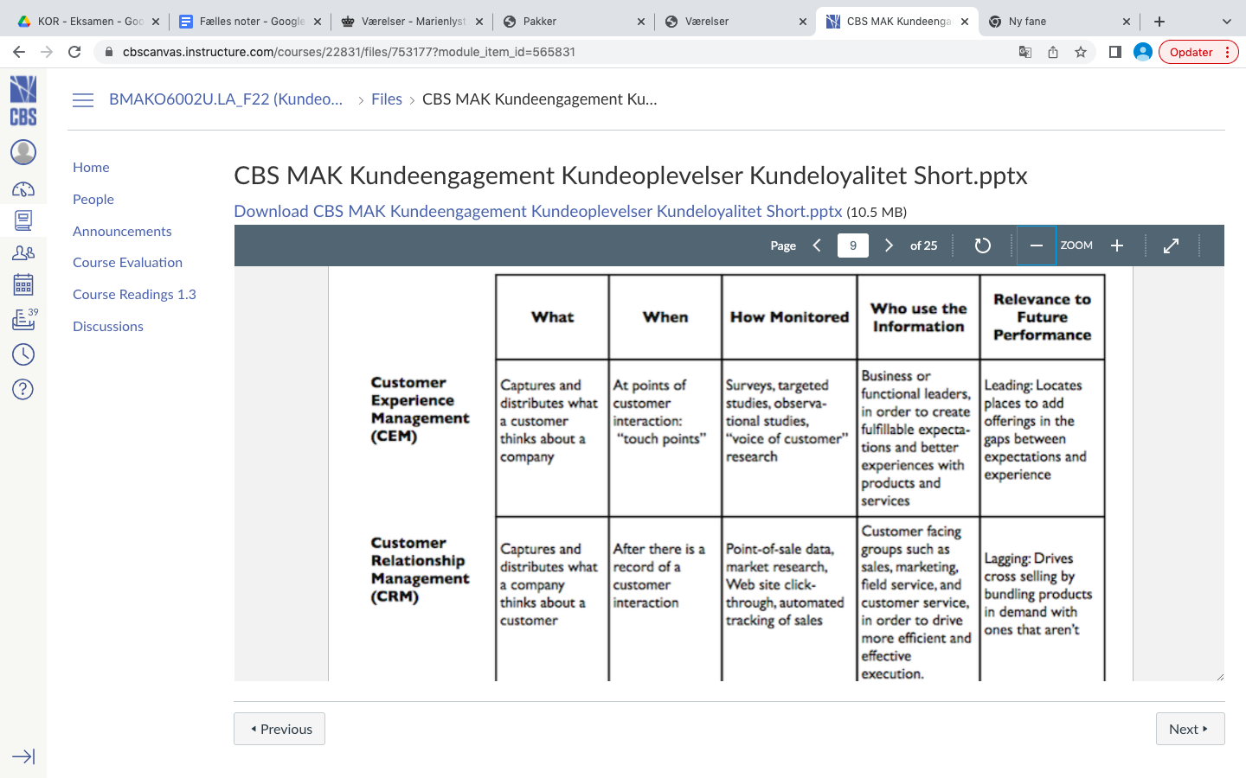

**Customer relationsship management:** Positionere hvor kunden er henne ift potentielle køb.

Crm er meget karakteriseret af at vi måler i ét touchpoint. Når man har den approach finder man også ud af hvor man gør det godt og hvor man ikke gør det godt. Måler ét touchpoint ad gangen og konverterer det til tal. Meget målbart og godt redskab til at identificere hvor kunden står af på kunderejsen. Ikke kvalitativ overhoevdet. I elgiganten på vej ud à rød/gul/grøn oplevelse i dag.

Det er et eksempel på crm tankegangen. Kradser lidt i overfladen, får indsigt i om de overall som butik leverer en ok kundeoplevelse. Men ved ikke om det handler om medarbejderne, produkterne, osv. Det handler ikke om det kvalitative. à godt redskab til at find eud af hvor man halter og hvor man gør det godt.

**CEM** er meget mere holistisk tilgang, da man indarbejder tidsdimension. Meget mere kvalitativ tilgang til at finde ud af om man leverer en god kundeoplevelse. Finde ud af de underliggende oplevelser til hvorfor de har den oplevelse.

idealet for virksomheder er at bruge begge

Det er et problem at CRM dominerer fordi det kun er kvant. Kunden oplevelsen kan måske ses som det aggregerede indtryk der opbygger sig gennem hele customer journey. Dermed er CRM mangelfuldt, da vi ikke får svaret på hvor i oplevelsen det gik galt/godt.

Fra google:

**Customer Relationship Management** som kan oversættes til kunderelationsstyring, dvs. et system til at indeholde relationer og transaktioner om kunder.

**Customer experience management,** often called CXM or CEM, is a system of marketing strategies and technologies that focus on customer engagement, satisfaction, and experience.

Cosntumer experiece er en intern subjetiv oplevelse kunden har.

**At designe oplevelsen ved det enkelte touchpoint og across touchpoints:**

***Type taktik:***

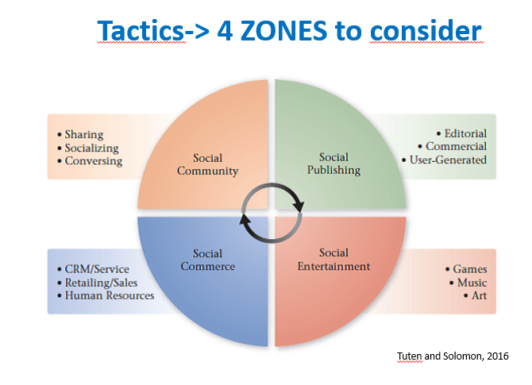

***Content type og stratgei:***

**Emotionel / rationel:**

* God ide at tænke design i touchpoints/hvad der skal foregå i touchpoints ud fra både det rationelle og emotionelle. Hvorfor? Forestil situation: brug for nyt produkt. Sætter i gang med søgeadfærd. Mennesket er sammensat både af det rationelle og følelsesmæssige, så når vi gerne vil fastholde kunden er vores opgave (indenfor den givne produktkategori) at designe første del af rejsen at fastholde kunden på en måde så den fastholder det.

**Passiv / aktiv:**

* Ikke os som virksomhed der er aktive/passiv men den potentielle kundes adfærd. Nogle gange når man er kunde læner man sig tilbage og lader informationen komme til os, andre gange er vi inde aktivt og søge.
* Ex når man går i biografen og man sætter sig og venter på filmen så begynder man at kede sig. Nordisk film vil ikke fastholde os i en passiv position, så der er ex. Biograf spil. Det gør os aktive og forbedre vores oplevelse.

Forskellige strategier:

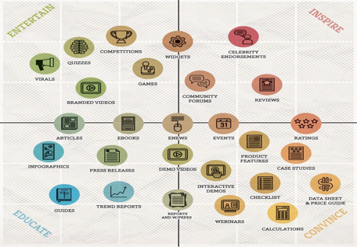

# Forelæsning 5: Bæredygtige kundeoplevelser

## Læsning: Astrid

*The Sustainable Development Goals rapport 2021 (United nations, 2021)*

* Handler om FN´s 17 verdensmål

*SDG´s intro (sustainable decelopment report, 2022)*

* Opsummering af rapporten fra 2022

*OECD: interactive better life index (OECD interactive better life index, 2022)*

* Basically bare link til hjemmesiden
* This Index allows you to compare well-being across countries, based on 11 topics the OECD has identified as essential, in the areas of material living conditions and quality of life

*The importance of communication in sustainability & sustainable strategies (BHATIA, u. d.)*

* I kommunikationen af sustanbiloity skal stakeholders indtænkes. Hvem er qaudience: constumers, investors og medarbjedere
* Kommunikationen er vigtig for at engagere medarbejdere og investorer i at vise virksomheden udvikling i sustainability forpligtelser
* Kommunikationen kan hjælpe med din ESG score, som viser en virksomheds etiske og miljømæssige impact. (enviormental, social and governance). Det er vigtigt fordi det er en målbar måde at se en virksomheds bæredygtige performance.

*How covid-19 is changing consumer behavior now and forever*

* Lol kan ikke få adgang til artiklen og den kommer ikke op på libsearch

*The three building blocks of successful customer-experience transformations*

<https://www.mckinsey.com/business-functions/growth-marketing-and-sales/our-insights/the-three-building-blocks-of-successful-customer-experience-transformations> (McKinsey & Comapany: The three building blocks of successful customer-experience transformations, 2020)

* Handler om hvordan du bygger en god kundeoplevelse. De beskriver tre byggesten der er vigtige. Build aspiration and purpose (sørg for at være kunde orienteret), enable the transformation (sørg for at teknologi og andet infrastuktur kan håndtere ændringen + sørg for at have et system der kan måle performance) og transform the buisness (find kunde neeeds, design løsninger og deliever impact)

*Adapting customer experience in the time of coronavirus*

<https://www.mckinsey.com/business-functions/growth-marketing-and-sales/our-insights/adapting-customer-experience-in-the-time-of-coronavirus> (McKinsey & Comapany: Adapting customer experience in the time of coronavirus, 2020)

* Handler om hvordan man som virksomhed kan tilpasse sig til nyopståne behov fra kunden efter corona. De giver fire bud på handlinger man skal virksomhed kan gøre brug af for at addressere nyopståne behov fra kunden og forbedre sig på fremtiden. 1. Focus on care and concern (Reach ud til kunderne med support og ikke markedsføring) 2. Meet your costumers where they are (Skab innovative digitale modeller der kan hjælpe kunden navigere i krisen, udvid hjemmelevering og overvej kontaktløs aktiviteter) 3. Reimagine the post covid 19 world (overvej hvordan du kan spare omkostninger fx. at skabe digitale løsninger) 4. Build agile capabilties for fluid times (Skab data løbende på kundernes behov, derfor brug ikke surveys men i stedet gik på SOME)

## Noter til forelæsningen:

Målet er at skabe loyale langvarige forhold til kunden

Der findes forsekllige måder at se hvor man skal håndtere touchpoints.

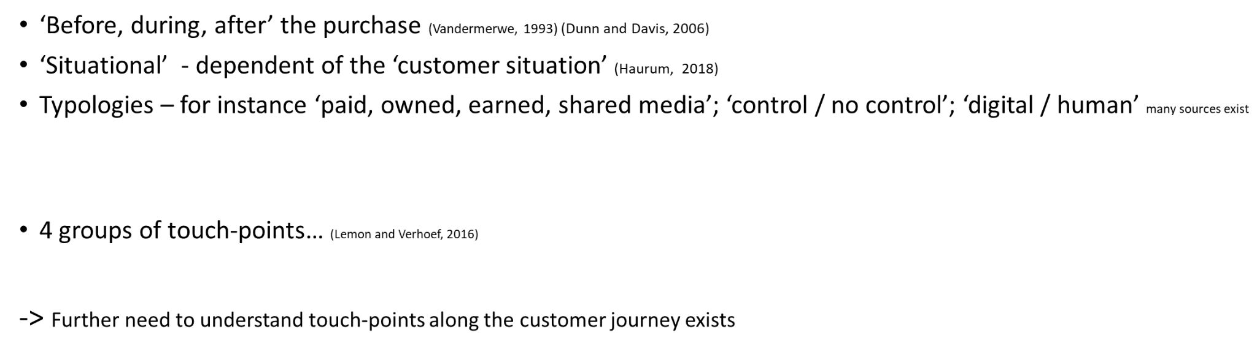

#### **Bæredygtige kundeoplevelser:**

•CSR

•‘Creating shared value’

•Sustainability

•Purpose

**Den tredobbelte bundlinje**: økonomi, social og miljømæssig.

Vær opmærksom på **greenwashing**

**Pink washing:** Pinkwashing er strategien til at fremme beskyttelse af LGBT-rettigheder som bevis på liberalisme og demokrati, især for at distrahere fra eller legitimere vold mod andre lande eller samfund.

**Blue washing** Bluewashing er udtryk brugt til at beskrive vildledende markedsføring, der overvurderer en virksomheds engagement i ansvarlige sociale praksis. Det kan bruges ombytteligt med udtrykket grønvask, men har større fokus på økonomiske og samfundsmæssige faktorer

**CSR strategi:**

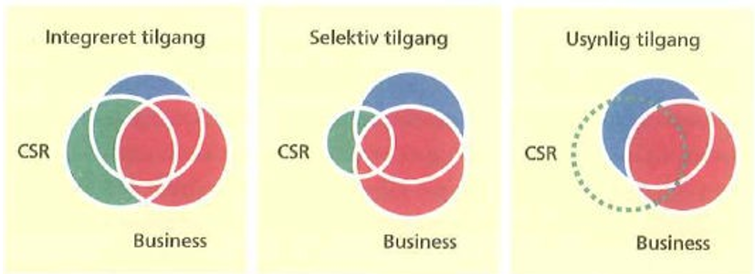

**Ti steps til en virksomhed der gerne vil arbejde med bæredygtighed:**

https://cx-journey.com/2020/06/10-ways-to-create-a-sustainable-business-model-your-customers-will-want-to-support.html

Start med et core belief, fokuser på din value proposition, planlæg fremtiden, overvej hvordan dine resuerser are produceret og afskaffert, overvej hvordan du kan vedligholde og transportere resurser, find en måde at give tilbage på, lav dit kontor og fysiske lokationer bæredygtige, arbejde efter reduce, reuse og recycle filosofi, hav ordenlige lønforhold, engaer medarbejdere i bæredygtighed, “show your commitment to the planet”

# Forelæsning 6: kundeloyalitet og service profit chain

## Læsning: Astrid

*Preparing for loyalty’s next frontier: Ecosystems* (Boudet et. al., 2020)

* Handler om at virksomheder skal tilpasse deres loyalitetsprogrammer til den dynamiske kunde. Der snakkes bl.a. om partnerskaber på tværs af diverse industrier som en god løsning, hvorfra man kan opnå en dybere forståelse for kunden gennem data. Der fremlægges syv principper der skal til for et succesfuldt “loyalty ecosystem” - Se side 5-7, hvor altså forskellige virksomheder samarbejder om et loyalitetsprogram.

*Putting the service Profit chain to work* (Heskett et. al., 1994)

* redegøre for service profit chain modellen. Indledning lægger vægt på at for en servicevirksomhed skal have succes så skal man investere i mennesker, teknologi som supporter medarbejderne i front, fornyet rekruttering og oplæring planer og kompensation med udgangspunkt i performance for hvert medarbejder step. teksten bruger i høj grad kraft på lederskab og den enkelte medarbejders produktivitet og tilfredshed påvirker virksomheden.

*The ownership quotient* (Heskett et. al., 2008)

* Giver et nyt syn på hvordan servicevirksomheder vækster. Introducerer begreberne: Employee owners, når medarbejdere er så engagerede i virksomheden at de deler deres entusiasme som sætter præg på kundernes tilfreds mm. Samt Consumer owners, hvor kunden er så tilfreds at med deres oplevelse at de fortæller videre og overtaler nye til at prøve service, samt indbyder med nye ideer og konstruktiv kritik. Nogle kunder kan næsten ende med at agere som var det deres egen virksomhed.

## Noter til forelæsningen:

### **Besøg på Bellevue:**

Både kørte på insta og tik tok. - ung målgruppe

De er nervøse for teater branchen dør med den ældre generation.

De forsøger at forlænge kundeoplevelsen fx specifikke ting i boderne med tema fra forestillingerne. - helhedsoplevelsen i fokus for kunden. Mersalg og bedre oplevelse.

#### **Kundens helhedsopfattelse af et brand**

Kunderejsen skal både forstås som vi ser som kunderejsen, men også hele kundens oplevelse med os. Måske noget virksomheden ikke tænker over. Kunderne ser ofte en helhed og ikke bare et produkt. Vi kan konsulenter skal altså forstå at der er noget der ligger foran og bagved. Vi skal altså ikke kun maksimere de touchpoints man som virksomhed har direkte kontrol over, men også dem de oplever før og efter. Fx forsøg at samarbejd med restauranten gæsterne spiser på inden de tager i teatret.

#### **Resten af forelæsningen:**

*Kunderejsen:*

Består af en serie af sandhedens øjeblikke fx:

• Kunden kontakter flyselskabet for at få informationer

• Kunden ankommer til disken i lufthavnen

• Kunden venter i køen

• Kunden leder efter den relevante gate

• Kunden leder efter det tildelte sæde og placerer sin håndbagage

• Etc.

Udfordringen er altså at kunderejsen mangler at implementere før og efter touchpoints.

**Udveksling(er) mellem medarbejder og kunde er et centralt begreb i sandhedens øjeblikke…**

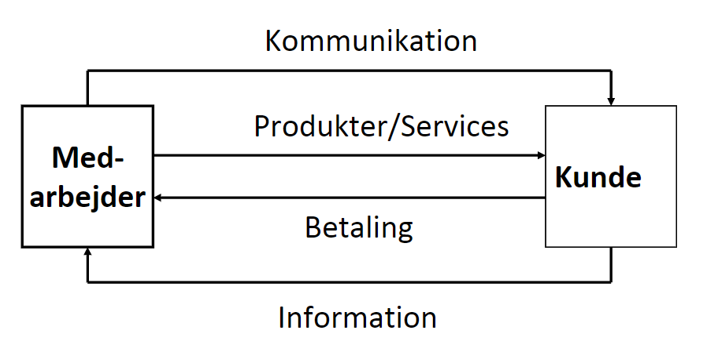

**De 7 per: (de 9 per) + pre (det der foregår inden købet) og post (det der foregår efter købet) - de nye p´er for servicevirksomheder især**

De ekstra p er er meget afgørende.

**Fra ”tilfældig” kunde til ”ownership”…**

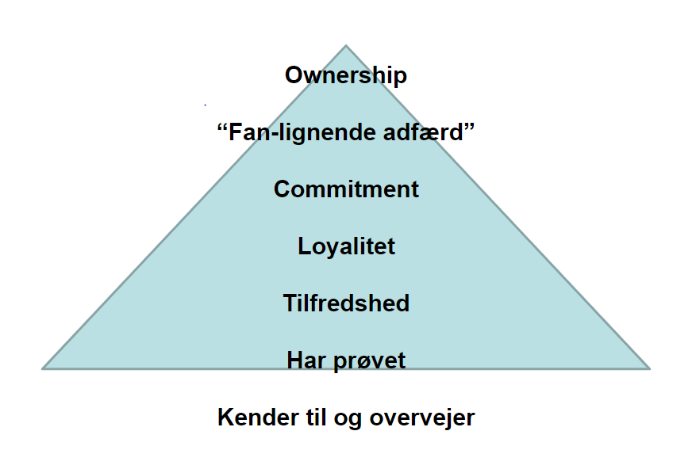

Hvor stærkt et engagement kan vi få hos vores kunder og medarbejder. Målet er følelsesmæssigt ownership.

Fan lignende adfærd: fans er loyale selv ved modgang og også ret tilgivende.

Peak end rule: kunderejsen skal peake til sidst? Eller er det steder hvor vi gerne vil have at kunderejsen peaker et andet sted. Kahneman påstår at hvis kunderejsen foregår uden op og nedsving er den ligegyldig, hvad skal kunden så huske? Der skal være wow effekt.

#### **Ownership Quotient:**

**Kunde ownership quotient:**

Andelen af samtlige kunder, der har anbefalet vores virksomhed eller dens produkter/ydelser til venner (og bekendte), eller har foreslået forbedringer i vores leverancer eller måden de leveres på, divideret med det totale antal kunder x 100

Den kan godt være lav, afhænger af om det rent faktisk er en virksomhed der ønsker at kunderne har et relation til virksomheden.

**Medarbejder ownership quotient:**

Andelen af medarbejdere, der har anbefalet vores virksomhed til venner (og bekendte) som et godt sted at arbejde, eller har foreslået forbedringer i vores leverancer eller måden de leveres på, divideret med det totale antal medarbejdere x 100

- Skal vel være god, men man skal også være realistisk. Det er godt at have en høj score fordi det er essentielt at medarbejderne gerne vil arbejde og forbedre løbende med ledelsen, kommer med input etc. Studier viser: Medarbejdere der bliver anbefalet har ofte en længere levetid i virksomheden og er gladere = lavere omkostninger. Hvis den bliver for høj kan det dog skabe for meget ensidighed?

Dette er ikke NPS. Den her score den ligger markant lavere end NPS.

NPS handler om intention, ownership quotient score handler om adfærd og derfor tager forbehold for intention behavior gap.

#### **The cycle of Service capability:** har medarbejdere og ledelse som sit udgangspunkt, som forudsætning for leverancen

Hvad giver vi medarbejderne og ledelsen af kompetencer og bemyndigelse som udgangspunkt for at levere en god ydelse. Der er ofte flere tocuhpoints hvor kunde møder en medarbejder i en servicevirksomhed, den person er virksomheden (repræsenterer virksomheden). Opfattelsen af virksomheden afhænger altså af kontakten til personen (medarbejderen).

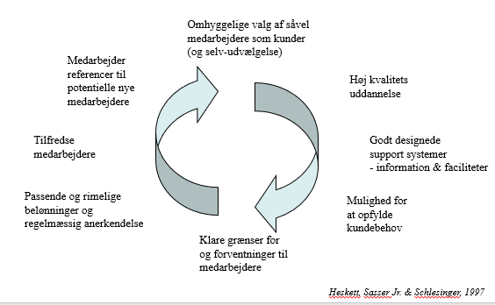

#### **Service Profit Chain**

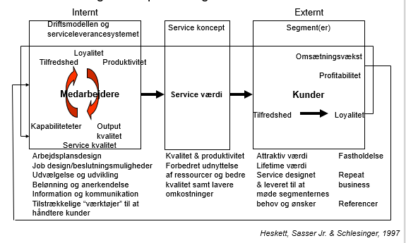

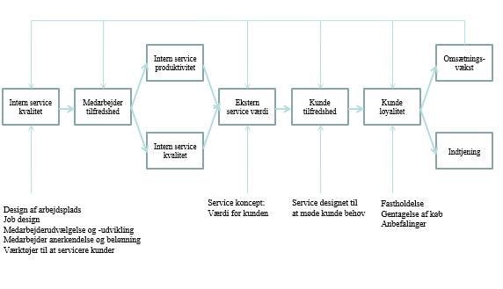

- giver et bud på hvorledes forretningskonceptet hænger sammen med ledelse

- Skal læses fra venstre til højre. Kan vi levere på løfter vi som ledelse lover. Det er tydeligt at i denne model er medarbejderne en af de vigtigste interessenter for at skabe en god kundeoplevelse. Medarbejderne skal sættes ind i hvad de skal gøre, hvorfor det gøres og hvor grænserne for virksomhedens service skal sættes. Fx jem og fix. Vi har ikke råd til ekstra serivce. Her spiller Psychological saftey altså en stor rolle, da medarbejderne skal føle deres beslutning om at sætte grænser bliver bakket op af ledelsen.

#### **Psychological saftey:**

I serviceleverancer ikke bare i virksomheder men også i hospitalsektoten er det meget vigtigt at jeg ved hvor jeg har mine medarbejdere, ift om de har min ryg i de beslutninger jeg tager. Så hvilken tryghed har man som leder i at man bliver bakket op på sine beslutninger. Altså at der er overensstemmelse mellem ledelse og medarbejdere, der er tryghed i at vi enige om de beslutninger der tages.

##### **2. victim:**

Medarbejdere der bliver til offer når en familie til en indlagt er utilfredse eller en anden ledelsesbeslutning så de for møjfaldet for.

Selvom man skal være ærlig overfor sine kunder, så er der tider hvor man som virksomhed ikke skal give kunden valget. Fx på hospitalet, det er jo lægen der skal træffe valget.

**Intern og ekstern kvalitet:**

Opmærksomhed på at medarbejderne er med på det koncept virksomheden lever efter.

#### **Loyalitet og loyal adfærd**

Loyalitet er den **bevidste beslutning** om at fastholde relationen/-forbruget eller medlemsskabet til trods for at man er bekendt med/ved, at der **eksisterer relevante og attraktive alternativer**. Passiv loyalitet kan dog opstå fordi vi er vanemennesker. Pseudo loyalitet, fx et fitness abb som aldrig bliver brugt. Derfor er det ikke altid godt at have et forhold til kunder, de skal ikke kontaktes fordi så opdager de jo at de har abonnement.

#### **Commitment**

Loyalitet er ensbetydende med

“Commitment to the relationship entails a desire to develop a stable relationship, a willingness to make short-time sacrifices to maintain the relationship, and a confidence in the stability of the relationship.”

(Anderson/Weitz 1992, p. 19)

Man skal finde ud af om det overhovedet giver mening at have kunden. Er det et godt match?

“The essence of commitment [...] is stability and sacrifice”

*For making bacon and eggs,*

*the hen was involved but the pig was committed*

**Hvordan udvikles loyalitet**

Mao. Udvikling af loyalitet kræver:

- Tid

- Stabilitet og konsistens

- Reel interesse og empati

- Mod til at fastholde hvad der er i kundens/medlemmets interesse, og ikke blot gå efter at opfylde deres ønsker

- Og det gælder også, når der er omkostninger forbundet med det

- Omkostninger kan være penge, referencer, anbefalinger eller andet

#### **Tilfredshed:**

Karakteristika:

• Sammenligning mellem forventning og det realiserede

• Subjektiv opfattelse – ”i modtagerens opfattelse/øjne”

Forskellige kombinationer:

• Opfattelse > Forventning à Tilfreds

• Opfattelse = Forventning à Neutral

• Opfattelse < Forventning à Utilfreds

Er en social konstruktion – mao. opfattelsen af det realiserede bliver til erindringen af ”hvad der skete”, som bliver til det ”der faktisk skete”

**Pseudo loyalitet**

• Specielt i organisationer/virksomheder med mange kunder/medlemmer er der ikke ressourcer til at have en tæt dialog med alle…

• Dette indebærer at man er i dialog med de, der opsøger dialog fordi de:

– Er utilfredse

– Har brug for hjælp

– Har brug for at forstå

– Eller…

• Men det indebærer derfor også, at man ikke er i dialog med dem, der ”bare” opretholder relationen og gentager deres adfærd – og er præget af, at de ikke er så utilfredse, at de vil bruge kræfter på at enten vise deres manglende tilfredshed eller stoppe…

• Dem kalder vi **pseudo loyale**

• Jyske Bank arbejder med at opnå ”Bevidst tilfredse kunder”

• En pseudo loyal vil ofte være en 7-8 på en NPS score. De er ikke utilfredse men heller ikke overvældede. De er i hvert fald ikke så utilfredse at de vil gøre noget ved det.

#### **Loyalitet - måling**

”Har du anbefalet vores organisation til en ven eller kollega?” – og ikke blot om vedkommende har haft til hensigt at….

Spørgsmålet får svar på både resultat og proces…

Her kan kunden både give rationelle svar som “bedste features” og emotionelle svar som “de kender mig”

#### **Kunders følelser kan forudses - den emotionelle kunderejse**

Følelser er ofte nøglen til en peak end oplevelse. Det er ofte følelser kunderne husker og det er derfor vigtigt at overveje hvilken følelse servicen eller touchpointet efterlader hos indvidet. Det handler altså som virksomhed om at udvise empatisk adfærd (medarbejdere) og proaktivit mindske negative følelser.

#### **Medarbjederens følelser, tillid og kontrol**

Når en opgave skal løses af et individ, vil ønsket om at være kompetent, og at være i kontrol – og dermed fjerne/mindske usikkerhed

Oplevelsen af at være kompetent hviler ofte på om individet føler at:

- Jeg tillid til at jeg kan løse opgaven? – er kompetent

- Har jeg tillid til at jeg får hjælp, hvis der er behov for det?

- Har jeg tillid til at jeg får hjælp på en ordentlig måde?

Begrebet kontrol kan foldes ud i flere vinkler

- Selv at have kontrol

- Føle at andre har kontrol

- Føle at de, der har kontrol kan hjælpe mig

- Føle at de, der har kontrol vil hjælpe mig

- Føle, at de, der har kontrol tager mit parti

Har jeg tillid til at de medarbejdere der skal hjælpe mig er kompetente, kan hjælpe mig og har kontrol. Tør jeg som kunde overgive kontrollen.

**Det overordnede design mål er at skabe positive forventninger hos medarbejderne….og have en ledelsesmæssig ambition for dette.**

Målet er at designe (og styre) processer og touch-points således, at gode oplevelser kan leveres – mens udvekslingen foregår – og at medarbejderne opfatter det som succes og mulighed for at agere/handle. Jo mere tilfreds medarbjederen er i sin arbejdsopgave jo mere positiv en oplevelse vil det oftest skabe hos kunden.

#### **Kunderejsen i følelser:**

Se hvornår kunden er i de negative følelser, hvad kan vi gøre ved det? Det kunden oplever er egentlig følelser og ikke touchpoints, altså de følelser mødet med touchpoints giver. Remebered pain: dårlige oplevelser glemmes aldrig, derfor er det værste der kan ske at fejles gentages.

#### **Secound victim udvidet:**

Medarbejdere i sundhedssektoren er nogle gange involveret i utilsigtede, skadelige hændelser og oplever stærke negative følelser som fx skyld, flovhed, tvivler på sig selv, eller endda frygt.

Disse medarbejdere kaldes ofte ”second victims” – eller den andet offer – og kan i nogle tilfælde have reaktioner, der påvirker deres helbred, adfærd og ikke mindst arbejdspræstation(er).

Reaktionerne kan være alt fra:

- Problemer med at sove

- Manglende tilfredshed med sig selv og jobbet

- Reduceret præcision i arbejdsopgaverne

- Depression, m.fl.

Kan I genkende situationer som disse fra Jeres arbejde?

#### **Eksplicitte ledelsesløfte til medarbejderne**

Vi tager altid ansvar for dig – du er aldrig alene

Vi giver dig en fremtid – du bliver dygtigere og mere vidende

Vi giver dig et fællesskab – det er ikke bare et job, vi har en fælles vision

Vi bakker dig op – også når det koster penge

Vi stoler på dig

# Forelæsning 7: Consumer decision making

## Læsning: Astrid

*The consumer decision journey* (Court et. al., 2009)

* Teksten redegør for at kundens adfærd er blevet en del mere kompleks. Der er sket forandringer i hvordan man laver research og køber et produkt og man kan ikke længere se købsrejsen som en lineær “funnel”, som tidligere. Teksten præsenterer her consumer desicion journey som modsvar til dette, som er en mere cikulær apporch. Det er den vi i noterne her kalder *McKinsey model 2009.*

*Why consumers waste food* (Kraus & Emontspool, 2017)

* Teksten undersøger hvorfor consumers som ellers er bæredygtige ikke er gode til at minimere deres madspild. Den konkluderer at folk der er bevidste og bekymrede for miljøet udvikling en form for argumenter (et rationale) overfor dem selv om hvorfor det er okay at smide mad ud. Den konkluderer også at der er en tendens til at selv ved personer der er bæredygtige, så er det som om det er sværere at begynde at stoppe madspild.

## Noter til forelæsningen:

### **Den gammeldags approach til købsadfærd**

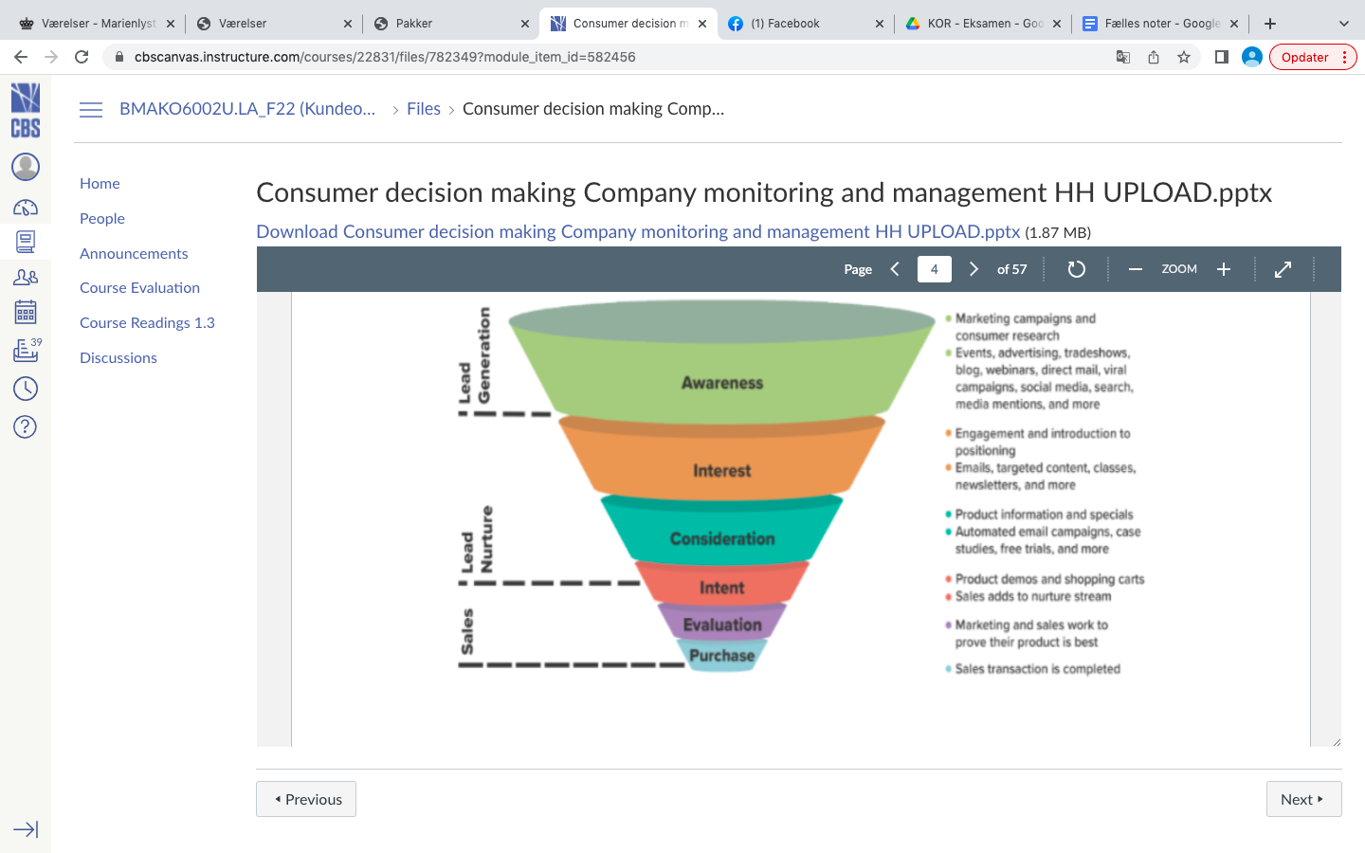

### **Et nyt perspektiv - loyalty loop**

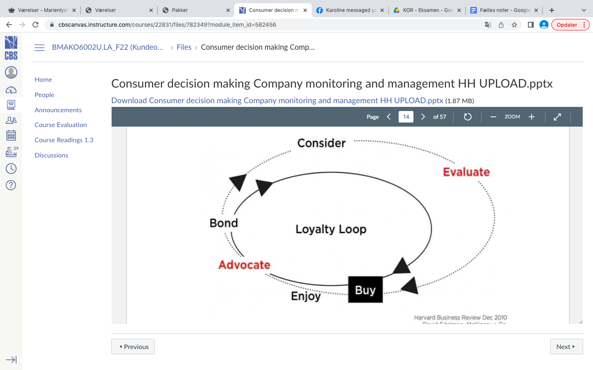

### **Andre perspektiver: Customer Experience Journey (smooth vs. sticky)**

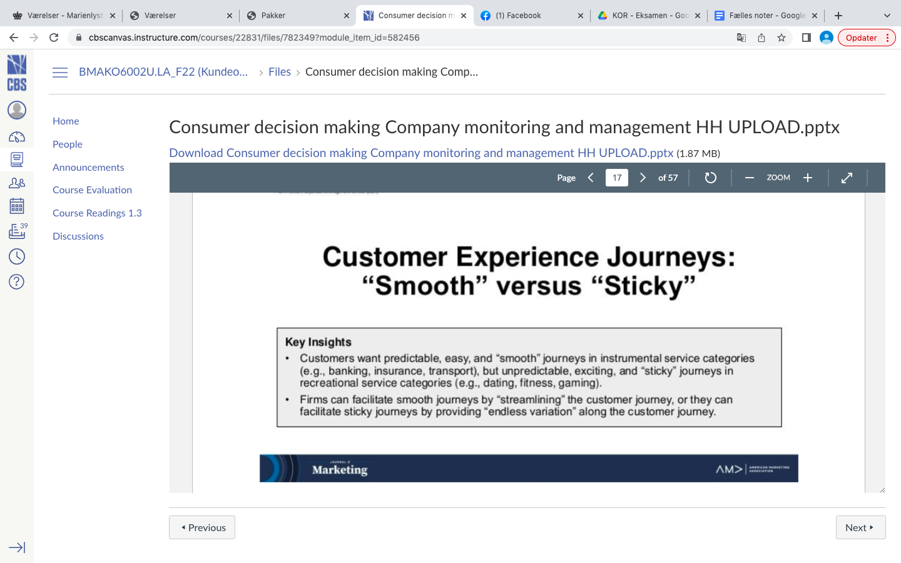

### **Consumer bias**

(Kraus & Emontspool, 2017) finder frem til at det er disse tre rationaler der bruges til at overbevise sig selv om at madspild er ok.

* Apathetic
* Overwhelmed
* Pragmatic

Se side 2

Fra pp: 15% af consumers siger også at de ikke har nok informationer om bæredygtighed.

### **Thinking fast and slow - Kahnemann (2012)**

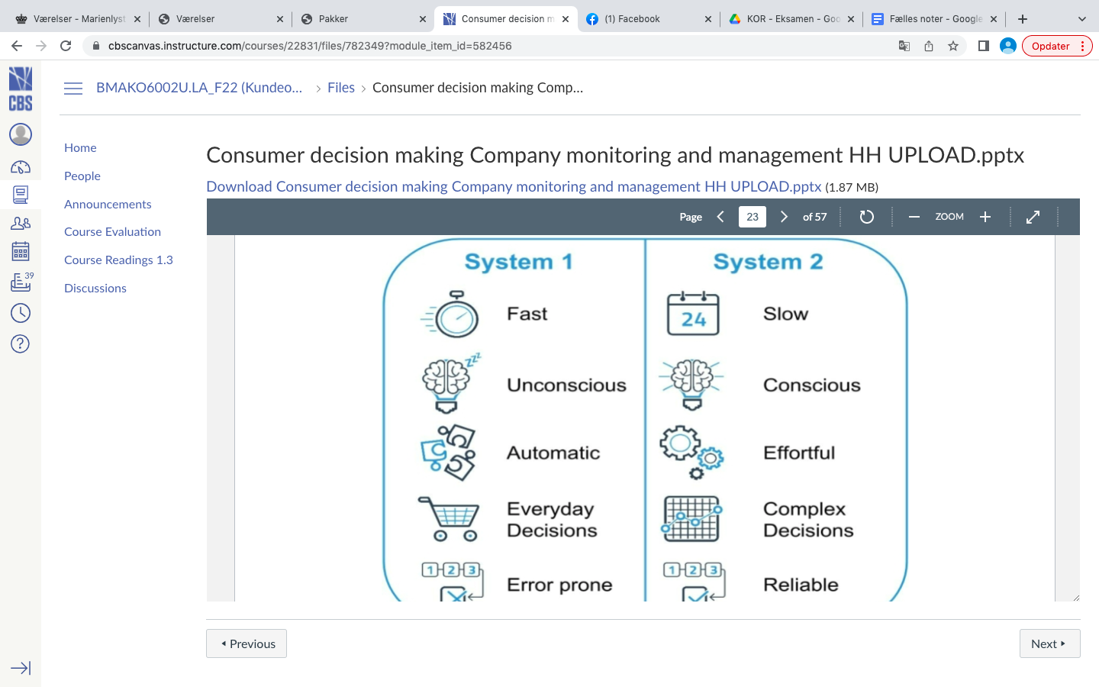

En konflikt kan godt opstå mellem de to systemer. Hvor man bruger sin intuition fx til at regne og derfor aktiverer sit system 1 hvor man skulle have brugt system 2.

### **Stroop test**

I psykologi er Stroop-effekten forsinkelsen i reaktionstid mellem kongruente og inkongruente stimuli. Det viser fx. også at hjernen ikke kan lade være med at læse.

### **The cocktail party effect**

Cocktailparty -effekten er fænomenet hjernens evne til at fokusere sin auditive opmærksomhed på en bestemt stimulus, mens en række andre stimuli filtreres fra, f.eks. Når en festdeltager kan fokusere på en enkelt samtale i et støjende rum.

### **Framing**

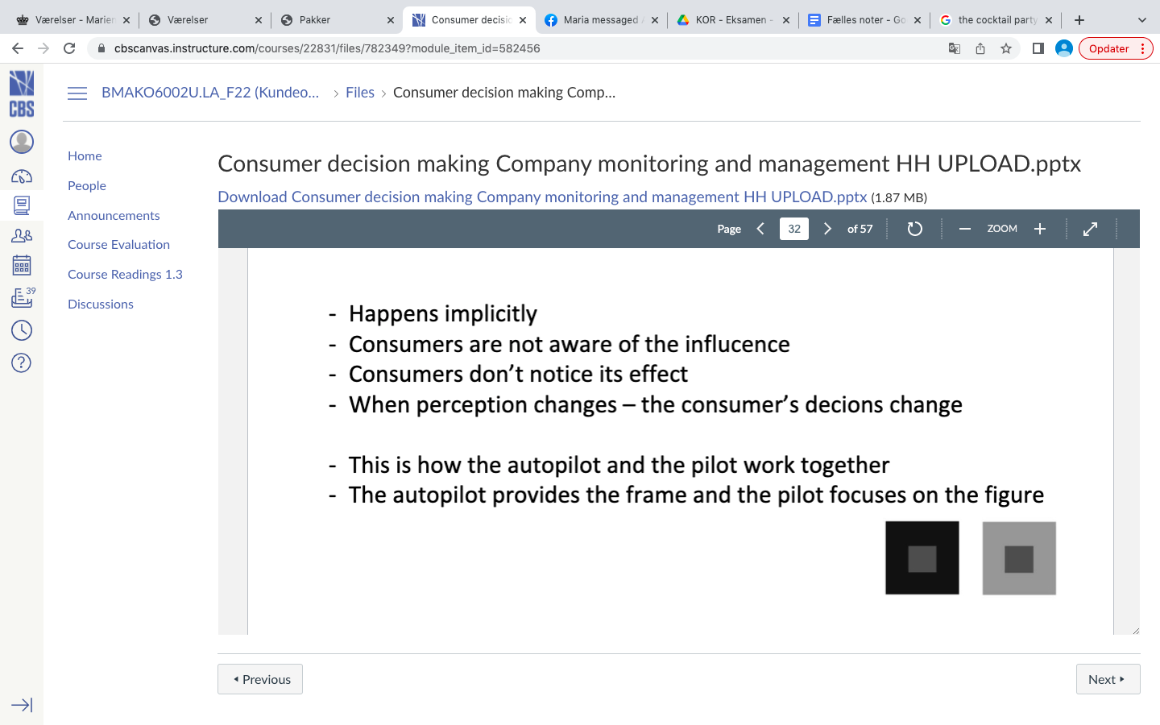

* Framingen kan påvirke perceptionen af et helt brand.
* Consumers (humans) actively create (rather than passively perceive) -> the frame activate expectations and influence the subjective experience

## Company perspective: monitoring and management

In order to understand and control the effects of brands, we have to decode the indirect influence of the autopilot

### **Explicit attitude**

Explicit attitudes are attitudes that are at the conscious level, are deliberately formed and are easy to self-report.

* The explicit value is clear and well- understood because we can ask consumers about it (needs to clean, smell good, foam etc)

### **Implicit attitude**

implicit attitudes are attitudes that are at the unconscious level, are involuntarily formed and are typically unknown to us.

* Her kan man spørge ind til associationer

The implicit value often goes unnoticed, and hence unmentioned by consumers

Et godt eks. om voss vand er at fordi de er lavet som en fancy flaske så tror folk rent faktisk også det smager bedre → framing.

### **Human perception and vision**

What we (humans) think we perceive: We perceive everything - as if we had a camera sitting on our eyes.

What we (humans) actually perceive: We see only a small part in sharp focus and in color – the rest becomes more and more blurry and loses more and more color towards the periphery of our field of vision.

***Peripheral perception*** is key for maximizing the effectiveness of our customer experience desig.n It is through the peripheral perception the brain scans the environment to ‘decide’ what to focus on next.

The cues are mostly colors, shapes and sizes ->

Implications for marketers: Test your packaging, logo .. in blurred versions, and include your competitors’ brand, packaging, logo..

***Recognition***

What we consciously perceive is an active construction based on different levels of processing in the brain

Consciously we may see a car. -> The car initially just consists of lines edges, corners, curves and colours.

Light products – Light blue = ***Diagnostic cue***

​​IMPLICATION: When you use/change the visuals (e.g. packaging) you need to know what is OK to use/change, - and what is not OK. Which cues are necessary when you want to design customer experience xx or communicate xx?

# Forelæsning 8: Sustainability i kommerciel kontekst

## Læsning: Astrid

*Building Theory at the Intersection of Ecological Sustainability and Strategic Management* (Borland et. al., 2016)

* Teksten skaber sammenhæng mellem teori omkring økologisk bæredygtighed og stragisk management. Den kommer med specifikke forslag til strategier virksomheder .kan følge. Disse er en del af forelæsningen. Jeg har sat kilden ind der hvor forelæsningen teori kommer direkte fra Boland.

Artiklen skaber et framework til at implementerer økologisk transformations strategier (ecocentric transformational strategies), kaldet de 5 R’er (5Rs); rethink, reinvent, redesign, redirect, and recover.

Overblik over de Transformational 5 R’er: (s. 299)

**Rethink**:This first stage requires completely rethinking the concept of what the product is: Is a car a car, or is it a means of getting from A to B? After determining the function of the product, we can think of different ways to satisfy the function in an environmentally, closed- loop way

**Reinvent:**Make way for reinvention: This creative, innovative, brainstorming process identifies completely new concepts that may or may not be based on existing products. Alliances and clean technology may be required

**Redesign:** Once new concepts have been identified, redesign needs to embrace ecological requirements as its primary position so that products (and services) are designed to be made from biological material or technical materials only, eliminating waste and toxic residues. For example, an upcycled vehicle might run on water and release no dangerous residues, but instead contribute positively to the environment by cleaning air or water as it runs

**Redirect:** Redirect and recover affect the product at the end of its life. Redirect refers to the need to have two clear channels for waste materials: one where all waste materials go back into the industrial cycle so that nothing is wasted and pollutants are not released to damage the environment, thus creating a closed loop, and another for biodegradable materials that can go back to nature without causing any physical or chemical damage. These two channels need to be kept separate. Sophisticated, productive, profitable channels need to exist to make it a reality, so that industrial materials can be infinitely cycled without loss of quality. This step also addresses the increasing scarcity of some raw materials (e.g., copper)

**Recover:** To recover scarce (and not so scarce) elements and materials and use them in new production and market opportunities, thus maintaining their market value (industrial symbiosis) and again closing the loop. This cycle then operates as an infinite, circular system with no end. Only increases in end-user demand generate the need for virgin resource extraction

“In recent years, sustainability has become a far more salient issue for organizations and academics alike” (Borland et. al., 2016, s. 294)

Målet ved at integrere økologisk transformations strategier (ecocentric transformational strategies) er at efterligne og imiterer naturen.

Sustainable vission: der argumenteres for at ledelsen skal have et langsigtet mindset, som sætter mennesker og natur sammen i et økosystem.

Heraf kommer der kommercielle fordele såsom nedsat behov for at købe nye materialer, som kun vil stige i pris (s. 300), virksomheden får et positiv image og omdømme, man kan overgå til at udleje u stedet for at sælge (en virksomhed ville udleje 10.000 timers tv i stedet for at sælge tv’et)

*Chapter 7 A new theoretical foundation for frontline employees: marketing circular economy value offers.* (Sönnichsen et. al., U.Å)

* Teksten præsenterer forslag til hvordan front-line medarbejdere (Se defintion nedenfor) kan spille en rolle i at applere en cikulær økonomisk tankegang i en virksomhed. Teksten præsenterer tre aspekter som er essentielle for de her front-line medarbejdere. **First**, is for frontline employees to embrace a new mind-set that acknowledge residual value of biological and technical nutrients after use. **Secondly**, to create a regenerative service ecosystem enabling frontline employee to transform existing norms, rules and practices. **Thirdly**, is for the frontline employee to create aligned institutional arrangements through market dialogue that goes beyond pure commercials and advertising.
* The article demonstrates how frontline employees by engaging in implementation of circular economy principles can take environmental behaviour in the 2 encounter between frontline employees and the market one-step further than presently through a regenerative service ecosystem perspective.

**What is a frontline employee?** Frontline employees are **anyone who performs a task or executes work rather than strategizing or planning it.** They don't necessarily have to be public-facing to be called frontline. The terms frontline employee and essential employee are often used interchangeably.

Et problem er også at frontline medarbejder ikke er oplyste nok om deres ellers vigtige rolle i virksomhedens bæredygtige ansvar og dets finansielle fordele. De har muligheden for at nudge kunden til at være mere grøn (s. 3)

## Noter til forelæsningen:

### **Udfordringen i forholdet bæredygtighed og markedsføringen:**

Philip kotler: capitalism, covid-19 og consumerism - har et godt persepktiv

- Peger på at marketing har helt nye udfordringer fremadrettet

Klimafordringer er ikke godt 😊

Hvis vi fortsætter business as usual skal vi bruge dobbelt så mange resurser som nu hvor vi allerede er i overforbrug.

Høj inflation. Højere priser.

***Vores holdning til forholdet mellem marketing og bæredygtighed:***

- Nyt konkurrence koncept ikke længere kun pris og værdi.

- Manglende teknisk viden og kunnen i markedsføring → kan føre til green washing

- Inflation i beregbet. Det er blevet ligegyldigt, alle prøver at konkurrere på det.

***Sommerfugle diagram: Ellen***

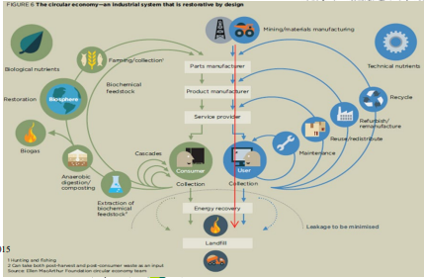

Tekniske råvarer (begrænsende ressourcer) og biologiske råvarer (regenerative ressourcer)

Ideen med det er at hvis vi blander de to er de enormt svære at genanvende.

### **Cirkulær økonomi:**

Circular economy describes an economic system that is based on business models which replace the ´end-of-life´ concept with reducing, alternatively reusing, recycling and recovering materials in production/distribution and consumption processes. Thus operating at the micro level (products, companies, consumers), meso level (eco-industrial parks) and macro level (city, region, nation and beyond), with the aim to accomplish sustainable development, which implies creating environmental quality, economic prosperity and social equity, to the benefit of current and future generations.

Overordnet bygger cikulær økonomi på:

· Produktion og forbrug er regenerativ designet

· Minimerer lækager til deponi og forbrænding

· Holder resurser og materialer på højeste mulige værdi til alle tider

· Drevet via vedvarende energi.

· Et tværgående samarbejde. Partnerskaber.

· Det resulterer i en højere kompleksitet end den lineære økonomi.

· Er der potentiale for at afkoble den økonomiske vækst fra væksten i den virgine råmateriale ekstraktion.

· Det handler at designe affald ud af ligningen.

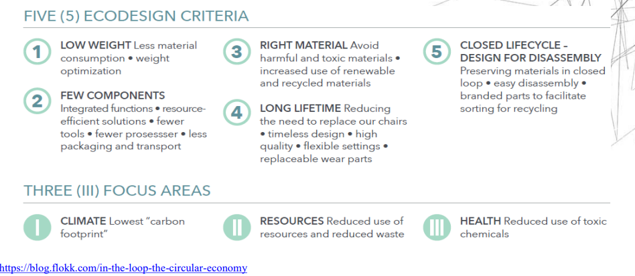

#### **Design strategier for langsomme flows:**

Design for produktlivsforlængelse

Design for holdbarhed

#### **Design for lukkede loops:**

1) Design til demontering og ´genmontering´ (enkelthed – tænk fremad)

2) Design uden farlige kemikalier og lim

3) Design med mindst mulig ressource forurening (teknisk, systemisk, interaktion) Downcycling

4) Design processer som håndterer retur flow

### **Costumer perceived value:**

Vi har benefits - total cosutmer cost.

= Hvad er kunderns opfsttede værdi.

Kernefordel: hvad er det der købes

Basis produkt: kernefordel som produkt

Det forventede produkt: det der som minimum kan forventes for at man får en basis kundeoplevelse

Det udvidede produkt: det der overgår den forventede kundeoplevelse

Det potentielle produkt: alle muligheder for udvidelser og transformation af produktet.

Minimer pains og kreaer gains. Se tidligere noter og value proposition canvas.

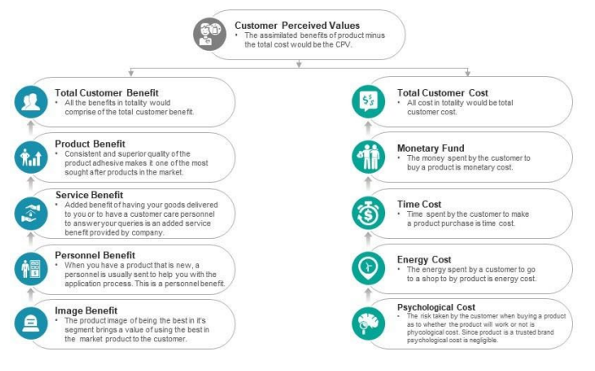

### **Antropocentrisk business og marketing**

I modsætning til andre arter er mennesker undtaget fra naturens begrænsninger og natur kapitalen er der primært for at mennesker kan udnytte den uden at den har en egen iboende værdi.

*Grundlæggende antagelse:*

Fordele ved overflod og fremskridt, stræben efter ubegrænset (økonomisk) vækst og

velstand, tro på videnskab og teknologi som quick-fix løsninger, ønsket begrænset

regerings intervention på markedet og fokus på den private ejendomsret.

## **Eco-centric business og marketing**

En tilgang som vægter værdien af natur, planten og økologisk bæredygtighed lige, og som kilden til menneskelig og andre levende væsners velbefindende, samt som input til alle produkter og services!

*Grundlæggende antagelse:*

Økosystemer har en indlejret værdi ved at vedligeholde plantens resilient balance for alt liv – menneskelige kulturelle systemer skal fungere indenfor den sikre operationelle grænse som bliver dikteret af økosystemer.

***Kerne eco-centriske marketings principper:***

Produkt deisgn og innovation baseret på eco-centriske kerne kompetancer

Værdiskabelse baseret på bæredygtige værdier (value propositon)

Konkurrenceevne baseret på økologisk stabilitet (omsætning)

***Kerne eco-centriske transformatosriske marketing strategi principper:***

Samarbejde baseret på fælles bæredygtigheds mål (SDG´erne)

Løsninger baseret på en fælles bæredygtigheds forståelse (mindsets)

Vision baseret på eco-centrisk marketing (ledelse)

Hvordan får vi implemnteret det? A, B og C model.

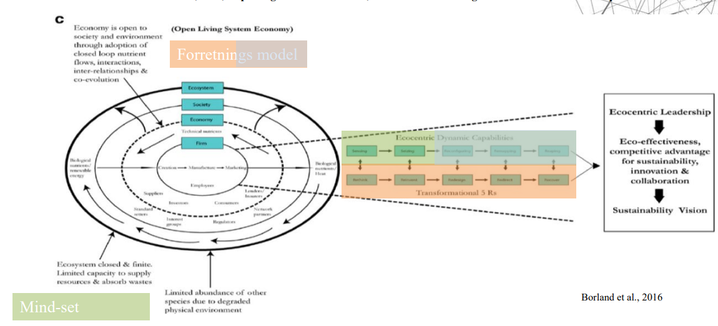

### **De fem R´er**

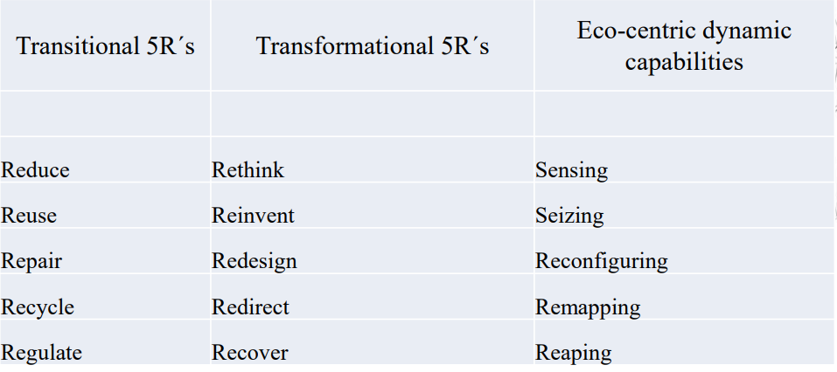

**Borland et al 2016** mener altså at der ikke kun er behov for transational men også tranformational. Se side 304 for udbydning af de ecocentirske dynamic capabilites.

# Opgave eksempler:

## Opgave 1: Kundeoplevelser

Diskuter, hvad kundeoplevelser og kunde-rejser har med hinanden at gøre.

Kom ind på fx: Typer og karakteristika ift touch-points, typer af content i touch-points, typer af kunderejser, elementer der indgår i en kundeoplevelse, måling i og på tværs af touch-points.

Kom med egne eksempler. Visualiser forskellige eksempler på hvordan og hvorfor kundeoplevelser og kunderejser er koncepter der griber ind i hinanden. Referer til relevant pensum. NB: ANVEND modeller og teori fra kurset.

**Besvarelse:**

***Sammenhæng mellem kundeoplevelser og kunde-rejser***

Kundeoplevelse: Interaktioner og oplevelser med brandet, der kan øge eller mindske den oplevede værdi af selve den købte service/vare.

Kunderejse: Alt interaktion på diverse touchpoint inden, under og efter købet påvirker den samlede customer experience.

Så hvad har de ikke med hinanden at gøre

Det der sker i de touchpoints er et sted mellem pleasure og pain, så påvirker den samlede kundeoplevelse.

Kunderejsen skal både forstås som vi ser som kunderejsen, men også hele kundens oplevelse med os. Måske noget virksomheden ikke tænker over. Kunderne ser ofte en helhed og ikke bare et produkt.

Peak end rule: kunderejsen skal peake til sidst? Eller er det steder hvor vi gerne vil have at kunderejsen peaker et andet sted. Kahneman påstår at hvis kunderejsen foregår uden op og nedsving er den ligegyldig, hvad skal kunden så huske? Der skal være wow effekt.

***Teori/modeller:***

En generel tanke og god sætning:

Kunderejsen er, særligt i takt med teknologiens accelererende udvikling, i høj grad blevet mere social. Vi tager sjældent på kunderejsen alene og man skal derfor huske alle de andre influenter, som kan være andre kunder på samme rejse, sociale medier eller personer i kundens omgangskreds (Social distance continuum). Kilde (Hamilton, 2021)

***Customer journey model***

Mere iterativ og cirkulær tankegang, sammenlignet med en tidligere mere lineære approach. De inddrager begge loyalitet og genkøb aspekt. Eco system er god fordi den viser at loyalitet kan fejle.





(Andersen, 2014)

***Typer i touchpoints***

Inden, under og efter

Kontrol og ikke kontrol



(Lemon & Verhoef, 2016):

Artiklen identificerer fire kategorier af customer experience touch points:

* *Brand-owned touch points*: Dette er touchpoints som virksomheden har designet og kontrolerer, både indenfor medie og marketings mixet (fx. attributes of products, service, price, convenience, sales forces)
* *Partner-owned touch point:* hvis en partner og virksomheden sammen har udviklet en interaction. Partnere kan inkludere marketingbureauer, distributions partnere, loyalitetsprogram partnere, kommunikationskanals partnere etc.
* *Customer-owend touch poin*t: en del at den overordnede kunderejse som hverken virksomheden, partnerne eller andre har infludelse på. Det kunne være kundens tanker om deres egne behov og lyster, eller kundens betallingsmetode.
* *Social/external touch points*: disse medtager indflydelsen fra andre vigtige roller, fx. andre forbrugere, medinfluencere, uafhængige informationskilder, miljøer/arenaer. Her bliver sociale medier selvfølgelig nævnt.

***Typer af content i touchpoints***

Emotionelle/rationel

* God ide at tænke design i touchpoints/hvad der skal foregå i touchpoints ud fra både det rationelle og emotionelle. Hvorfor? Forestil situation: brug for nyt produkt. Sætter i gang med søgeadfærd. Mennesket er sammensat både af det rationelle og følelsesmæssige, så når vi gerne vil fastholde kunden er vores opgave (indenfor den givne produktkategori) at designe første del af rejsen at fastholde kunden på en måde så den fastholder det.
* måske formode at kunde i højere grad vil aktivere system 2 (Kahneman, 2012) ved høj involveringsprodukter.

**Passiv / aktiv:**

* Ikke os som virksomhed der er aktive/passiv men den potentielle kundes adfærd. Nogle gange når man er kunde læner man sig tilbage og lader informationen komme til os, andre gange er vi inde aktivt og søge.
* Ex når man går i biografen og man sætter sig og venter på filmen så begynder man at kede sig. Nordisk film vil ikke fastholde os i en passiv position, så der er ex. Biograf spil. Det gør os aktive og forbedre vores oplevelse.

***Typer af kunderejser***

Kunderejsen afhænger i høj grad af hvilket produkt/service kunden skal købe. hvor meget de involverer sig i processen.

***Elementer der indgår i en kundeoplevelse***

De syv p´er

Produkt, pris, promotion, place, processer, personale, physical (for virksomheden der kun har digital tilværelse er presence et bedre ord) og det nye element er policy (samfundsansvar)

Disse elementer påvirker den oplevede værdi



Minimere friktion

Her kan man også bruge kano modellen (Lieberman, 2008).



***Måling i og på tværs af touch-points***

NPS → skal bruges i sammenligning med branchen samt med kval.

Split kunderejsen op i bidder

Start med at constumer journey mappe, så du har overblik over touchpoints

Costumer joruney mapping → Gøres for at kunne emphazise med sine users

**Consumer quotient:**

Andelen af samtlige kunder, der har anbefalet vores virksomhed eller dens produkter/ydelser til venner (og bekendte), eller har foreslået forbedringer i vores leverancer eller måden de leveres på, divideret med det totale antal kunder x 100

Her måler man altså faktisk handling %intention behavior gap ved NPS

***Multiattribute modellen: opdeling af kundeoplevelser***

Split kundeoplevelsen ned i enheder. (atomiseringen)



Man kan altså vurdere om der er nogle vigtigheden af fx en god eller dårlig kundeoplevelse.

## Opgave 2: Kunderelationer og loyalitet

Diskuter, hvad kunderelationer og loyalitet har med hinanden at gøre.

Kom ind på fx: Inside-out versus outside-in tankegang i virksomheden, loyalitets-skabende initiativer, modeller for at bygge og vedligeholde kunderelationer.

Kom med egne eksempler. Visualiser forskellige eksempler på hvordan og hvorfor kunderelationer og loyalitet er koncepter der griber ind i hinanden. Referer til relevant pensum. NB: ANVEND modeller og teori fra kurset.

**Besvarelse:**

Transaktionel/relationel tilgang, kilde: (Sills, 2020)

Har man en transaktionel tilgang vil virksomheden fokuserer på et kortsigtet mål, fx. øge NPS eller sikre et salg. Har virksomheden en relationel tilgang er salget ikke målet, men derimod at underbygge en langsigtet relation (Ofte B2B, ikke denne kilde). Det er godt for en virksomhed at aktiverer den relationelle tilgang, fordi det ifølge Sills (2020) er med til at sikre en kundebase i fremtiden fordi kunden vil være mere tilbøjelig til at foretage genkøb/blive loyal.



For at opretholde relationen skal man måske også tænke i mere one to one marketing.

Stærkere relation → mere forbundet → sværere at løsrive og dermed styrker det loyalitet.

NPS - jo højere score jo mere loyaliet

***Loyalitetsstigen***

## 

Ambassadøren fortæller videre om brandet til andre, den aktive indsats, er forskellen på ambassadør og kernekunde. Ambassadør giver også feedback til virksomheden. Gratis råd.

(Heskett et. al., 2008) → handler om at få de her consumer owners som vil sprede brandet.

Kernekunder er ikke nødvendigvis lo Kernekunder som foretager mange køb kan også skyldes dovenskab eller at der ikke er en alternativt produkt på markedet (Andersen & Faarup, 2017). Er kunden derimod loyal vil de føle en større tilknytning til virksomheden og være mere villig til at tilgive virksomheden hvis den begår fejl, samt anbefale den til andre (NPS, (Temkin, 2015))

En pseudo loyal vil ofte være en 7-8 (passiv; (Temkin, 2015)) på en NPS score. De er ikke utilfredse men heller ikke overvældede. De er i hvert fald ikke så utilfredse at de vil gøre noget ved det. De kan være kernekunder, men er ikke nødvendigvis loyale måske bare dovne.

Loyalitet er den **bevidste beslutning** om at fastholde relationen/-forbruget eller medlemsskabet til trods for at man er bekendt med/ved, at der **eksisterer relevante og attraktive alternativer**. Passiv loyalitet kan dog opstå fordi vi er vanemennesker. Pseudo loyalitet, fx et fitness abb som aldrig bliver brugt. Derfor er det ikke altid godt at have et forhold til kunder, de skal ikke kontaktes fordi så opdager de jo at de har abonnement.

***Loyalitetsskabende initiativer***

(Dongen, et. al., 2016)

Flyselskab – løbende feedback – kundeinvolvering → stærkere relation → mere loyalitet

Skaber også bedre grobund for at medarbejderne gerne vil forbedre sig fordi det er meget konkret.

*Preparing for loyalty’s next frontier: Ecosystems* (Boudet et. al., 2020)

* Handler om at virksomheder skal tilpasse deres loyalitetsprogrammer til den dynamiske kunde. Der snakkes bl.a. om partnerskaber på tværs af diverse industrier som en god løsning, hvorfra man kan opnå en dybere forståelse for kunden gennem data. Der fremlægges syv principper der skal til for et succesfuldt “loyalty ecosystem” - Se side 5-7, hvor altså forskellige virksomheder samarbejder om et loyalitetsprogram.

Hvordan loyalitet skal forsøges at opretholdes afhænger af produktet. (Siebert, et. al. 2020)

Sticky vs. smooth

Måder at vedholde kunderelationer sker enten ved involvering (sticky) eller loyalitet (smooth). Begge strategier holder på kunden. Man skal forstå kundens behov for at vurdere hvilken kunderejse der passer bedst.

Sticky: tinder, pokemon go, crossfit

Smooth: banking, inssurance

*Reference:* (Temkin, 2015)

Temkin, B. (2015). Economics of Net Promoter. Temtin Group

NPS: Net promoter score.

Undersøgelsen fandt at, sammenlignet med modstandere er, (kunder som er) promoters fem gange mere tilbøjelig til at foretage genkøb, samt at tilgive et selskab hvis de begår en fejl. De er mere end syv gange mere tilbøjelige til at prøve noget nyt som virksomheden tilbyder, kort efter dets introduktion, og promoters anbefalede virksomheden til fire gange så mange mennesker.

Undersøgelsen breder sig over 20 industrier og 293 virksomheder og “thousands” respondenter.

Respondenterne svare på en skala fra 0 (not at all likely) til 10 (extremely likely), og bliver herefter inddelt i Detractors (0-6), Passive (7-8) og Promotor (9-10).

Artiklen konkludere at en virksomhed kan forbedre ved at konvertere detractors og skabe flere promoters, men understreger at det **ultimativt handler om at forbedre forbruger oplevelse.** Den finder at langtids success med forbruger oplevelse bygger på fire kompetencer:

*Purposeful Leadership*: Leaders operate consistently with a clear set of values.

*Employee Engagement*: Employees are aligned with the goals of the organization.

*Compelling Brand Values*: Brand promises drive how the organization treats customers.

*Customer Connectedness*: Customer insights are infused across the organization

***Costumer journey mapping***

Mc Kinsey model og eco system model inddrager loyalitet. Så man kan kigge på hvornår man skal sætte ind for at holde på kunden. → man skal genere leads så man kan kontakte kunden efter første køb.

**Hvordan udvikles loyalitet**

Mao. Udvikling af loyalitet kræver:

- Tid

- Stabilitet og konsistens

- Reel interesse og empati

- Mod til at fastholde hvad der er i kundens/medlemmets interesse, og ikke blot gå efter at opfylde deres ønsker

- Og det gælder også, når der er omkostninger forbundet med det

- Omkostninger kan være penge, referencer, anbefalinger eller andet

se afsnit hvordan udvikles loyalitet

*Preparing for loyalty’s next frontier: Ecosystems* (Boudet et. al., 2020)

The inside-out strategy focuses on—you guessed it—the internal. It looks at how businesses can use existing resources to drive value. **The premise of this strategy is that by building up internal strengths and abilities, the company will be able to sustain itself by making smart choices**.

The outside-in strategy, on the other hand, focuses on the external. It encourages a company to direct its attention to customers and their experiences. **This strategy is guided by the belief that providing customer value is the only way to success.**

**Relation (**Andersen & Faarup, 2017**)**

Følgende fire dimensioner kan være med til at fastslå relationens styrke, s. 59.

* Kontinuitet: Naturlig logik, længden af relationen indikerer sandsynligheden for om den vil fortsætte. OBS. den korte relation fører ikke til en lav eller dårlig relation, nødvendigvis.
* Symmetri: Er der stor forskel på magt, dominans og indflydelse, vil relationen ofte være svag. Bank eksempel: Danske Bank og Nordeas størrelse har betydning for symmetrien og dermed relationens styrke.
* Kompleksitet: Mange forhold og elementer præger mod en stærkere relation. På den måde hænger man oftere mere fast i relationen
* Informalitet: når relationen bliver tættere bliver dialogen ofte mere uformel og åben. Man bliver på en måde venner og kender hinanden mere, hvilket fører til tryghed og tillid.

**Loyalitet (**Andersen & Faarup, 2017**)**

To typer loyalitet:

* Instrumentel loyalitet: Baserer sig på adfærd hvor kunden eks. udelukkende og i længere tid har handlet hos én virksomhed eller køber ét bestemt mærke.
* Motivationel loyalitet: baserer sig på følelser og attituder

Det kan i praksis være svært at adskille disse to, og definerer ofte loyalitet som en kombination

Smooth:

Banking (e.g., Citibank)

Business hotels (e.g., Marriott)

Insurance (e.g., MetLife)

Mail/Parcel (e.g., FedEx)

Pharmacies (e.g., MedPlus)

Repairs (e.g., Mr. Appliance)

Telecom (e.g., Verizon)

Transportation (e.g., Amtrak)

Utilities (e.g., British Gas)

Work apparel (e.g., Van Heusen)

Sticky:

Dating apps (e.g., Bumble)

Dramatic serials (e.g., HBO)

Driving clubs (e.g., Jeep Jamboree)

Content networks (e.g., Instagram)

Fast fashion (e.g., Zara)

Gaming (e.g., Fortnite)

Group fitness (e.g., Orange Theory)

Lifestyle media (e.g., Thrillist)

Meal kits (e.g., Blue Apron)

Music discovery (e.g., Spotify)

## Opgave 3: Hvordan researhces kundeoplevelser og loyalitet

Fra virksomhedens perspektiv: • Hvilken data skal/kan virksomheden indsamle? • Hvordan kan de bruge data til at få indsigt/viden i kundeoplevelser og loyalitet?

Fra det akademiske perspektiv? • Er der forskel på dataindsamling? Hvis ja, hvilke? • Hvorfor er kundeoplevelser og loyalitet interessant fra et akademisk perspektiv?

**Besvarelse:**

***Virksomhedens perspektiv:***

Bryd kunderejsen op i bidder (automatisering) - ikke nok at vide noget overordnet om oplevelsen, men man skal vide hvilket enkelt touchpoint der påvirker det.

Måling af loyalitet: NPS - følges op med kval

* Kritik, intention-behaviour gap (Kilde: (Futerra, 2005) Futerra, S. C. L. (2005). The Rules of the Game: The Principals of Climate Change Communication (Department for Environment, Food and Rural Affairs, London, UK).)
* Ukonkret → dermed følges op af kval spg.

Medarbejder/kunde ownership quotient

* Måler faktiske handlinger, ikke blot hensigter

**Customer relationship management:** Positionere hvor kunden er henne ift potentielle køb.

Crm er meget karakteriseret af at vi måler i ét touchpoint. Når man har den approach finder man også ud af hvor man gør det godt og hvor man ikke gør det godt. Måler ét touchpoint ad gangen og konverterer det til tal. Meget målbart og godt redskab til at identificere hvor kunden står af på kunderejsen. Ikke kvalitativ overhovedet. I elgiganten på vej ud à rød/gul/grøn oplevelse i dag.

Det er et eksempel på crm tankegangen. Kradser lidt i overfladen, får indsigt i om de overall som butik leverer en ok kundeoplevelse. Men ved ikke om det handler om medarbejderne, produkterne, osv. Det handler ikke om det kvalitative. à godt redskab til at find ud af hvor man halter og hvor man gør det godt.

**CEM** er meget mere holistisk tilgang, da man indarbejder tidsdimension. Meget mere kvalitativ tilgang til at finde ud af om man leverer en god kundeoplevelse. Finde ud af de underliggende oplevelser til hvorfor de har den oplevelse.

idealet for virksomheder er at bruge begge

Det er et problem at CRM dominerer fordi det kun er kvant. Kunden oplevelsen kan måske ses som det aggregerede indtryk der opbygger sig gennem hele customer journey. Dermed er CRM mangelfuldt, da vi ikke får svaret på hvor i oplevelsen det gik galt/godt.

**Akademisk perspektiv**

Kvalitaiv undersøgelser kan være gode, men de kan også være omfattende. Det samme med surveys. se- (McKinsey & Company: Adapting customer experience in the time of coronavirus, 2020)

Kvant: nemmere at generalisere adfærd / Kval: Dybdegående og forsøger at forklarer adfærd

Kunder bliver mere dynamiske og købsadfærd mere omskifteligt, derfor er løbende research essentielt for at forstå nutidens forbruger.

Der er ikke foretaget særlig meget videnskabelig/akademiske undersøgelser, derfor er det interessant at indsamle mere viden. (Lemon & Verhoef, 2016, Kigger historisk på konceptualiseringen af customer experience)

## Opgave 4: Sustainability

Nødvendige overvejelser + tiltag i virksomheden

Diskuter, hvordan og hvorfor virksomheden kan forholde sig til ‘sustainability’ agendaen.

Kom ind på fx: Lovgivning, problematikker ift troværdighed, ‘Consumer sustainability gap’et’, strategier og taktik i virksomhedens arbejde med sustainability.

Kom med egne eksempler. Visualiser forskellige eksempler på do’s and dont’s i virksomhedens arbejde med sustainability. NB: ANVEND modeller og teori fra kurset.

**Besvarelse:**

**Ti steps til en virksomhed der gerne vil arbejde med bæredygtighed:**

https://cx-journey.com/2020/06/10-ways-to-create-a-sustainable-business-model-your-customers-will-want-to-support.html

Start med et core belief, fokuser på din value proposition, planlæg fremtiden, overvej hvordan dine resuerser are produceret og afskaffert, overvej hvordan du kan vedligholde og transportere resurser, find en måde at give tilbage på, lav dit kontor og fysiske lokationer bæredygtige, arbejde efter reduce, reuse og recycle filosofi, hav ordenlige lønforhold, engaer medarbejdere i bæredygtighed, “show your commitment to the planet”

***Lovgivning***

CSR regnskab i årsregnskabet er lovkrav for virksomheder af en vis størrelse. (HHA, 8 marts, S.29)

***Hvorfor er sustainability vigtigt?***

*The importance of communication in sustainability & sustainable strategies* (Bhatia, u. d.)

* I kommunikationen af sustainability skal stakeholders indtænkes. Hvem er audience: constumers, investors og medarbjedere
* Kommunikationen er vigtig for at engagere medarbejdere og investorer i at vise virksomheden udvikling i sustainability forpligtelser
* Kommunikationen kan hjælpe med din ESG score, som viser en virksomheds etiske og miljømæssige impact. (enviormental, social and governance). Det er vigtigt fordi det er en målbar måde at se en virksomheds bæredygtige performance.

Sustainability er blevet et lige så vigtigt konkurrenceparameter som pris og kvalitet. → det er derfor en satisfiers eller exciter for kunderne alt afhængig af hvem det er (Kanomodellen)

FN verdensmål.

***Udvidet marketingmix***

Nyt p → policy

***Problematikker ift troværdighed***

Vær opmærksom på blue (mere fokus på social), pink og greenwashing

Indtænke sustainability allerede i designfasen, for at undgå greenwashing → indtænke cirkulær økonomiske aspekter.

For at få succes med bæredygtigt omstilling skal virksomheden inddrage interessenter (shareholder/stakeholders) → man skal indtænke sig audence og herunder ikke kun kunden men også medarbejdere og investorer (Bhatia, n.d.)

***Consumer sustainability gapet*** -> folks attitudes hænger ikke sammen med handlinger

*Chapter 7 A new theoretical foundation for frontline employees: marketing circular economy value offers.* (Sönnichsen et. al., u.å.)

*Why consumers waste food* (Kraus & Emontspool, 2017)

* Teksten undersøger hvorfor consumers som ellers er bæredygtige ikke er gode til at minimere deres madspild. Den konkluderer at folk der er bevidste og bekymrede for miljøet udvikling en form for argumenter (et rationale) overfor dem selv om hvorfor det er okay at smide mad ud. Den konkluderer også at der er en tendens til at selv ved personer der er bæredygtige, så er det som om det er sværere at begynde at stoppe madspild.
* De bygger altså rationaler mindske cognitive dissonance.

Fra pp: 15% af consumers siger også at de ikke har nok informationer om bæredygtighed.

***Strategier***

***Kerne eco-centriske transformatosriske marketing strategi principper:***

Samarbejde baseret på fælles bæredygtigheds mål (SDG´erne)

Løsninger baseret på en fælles bæredygtigheds forståelse (mindsets)

Vision baseret på eco-centrisk marketing (ledelse)

Hvordan får vi implemnteret det? A, B og C model.



### **De fem R´er**



**Borland et al 2016** mener altså at der ikke kun er behov for transational men også tranformational. Se side 304 for udbydning af de ecocentirske dynamic capabilites.

## Opgave 5: Decision making

Hvordan påvirkes forbrugere ubevidst,- måske med det resultat at kundeoplevelsen vurderes god og kunden bliver loyal

Diskuter, hvordan forbrugere påvirkes ubevidst.

Kom ind på fx: Autopilot – pilot, the ‘Framing effect’, Consumer decision journey og triggers.

Kom med egne eksempler hvor du har været forbruger og kan genkende dig selv, retrospektivt.

**Besvarelse:**

Gennem de forskellige touchpoints, måske især i pre purchase fasen hvor virksomheden kan frame og prime kundernes opfattelse af dem som brand.

*The consumer decision journey* (Court et. al., 2009)

* Teksten redegør for at kundens adfærd er blevet en del mere kompleks. Der er sket forandringer i hvordan man laver research og køber et produkt og man kan ikke længere se købsrejsen som en lineær “funnel”, som tidligere. Teksten præsenterer her consumer desicion journey som modsvar til dette, som er en mere cikulær apporch. Det er den vi i noterne her kalder *McKinsey model 2009.*

Non-cognitive behavior → System 1 og 2 (Kahneman, 2012)



Bias - kører for meget på autopilot → så kan der ske errors. Man kan få en forkert forståelse af verden fx. fordi man ureflekteret bliver påvirket af medier.

System 2 har begrænset kapacitet. (cognitive load)

(Fishbein & Ajzen, 1975) Cognitive behavior → meget bevidst og velreflekteret

Større valg som uddannelse, politisk overbevisning og job bliver i højere grad afgjort af kognitiv adfærd.

I højere grad bliver det påvirket af livsværdier, theory of planned behavior mm.

Fishbein, M., & Ajzen, I. (1975). Belief, attitude, intention, and behavior: An introduction to theory and research. Reading, MA: Addison-Wesley.

Nudging:

“A nudge, as we will use the term, is any aspect of the choice architecture that alters people's behavior in a predictable way without forbidding any options or significantly changing their economic incentives. To count as a mere nudge, the intervention must be easy and cheap to avoid. Nudges are not mandates. Putting fruit at eye level counts as a 23 nudge. Banning junk food does not.” (Thaler & Sunstein, 2008)

**Framing**



Framing af en vare i supermarkedet - tager løgismose kaffen fordi indpakningen har sådan en lille kafferisteri vibe.

* Framingen kan påvirke perceptionen af et helt brand.
* Consumers (humans) actively create (rather than passively perceive) -> the frame activate expectations and influence the subjective experience.

Kunden kan også blive påvirket ubevidst af priming og nudging.

### **Implicit attitude**

implicit attitudes are attitudes that are at the unconscious level, are involuntarily formed and are typically unknown to us.

* Her kan man spørge ind til associationer

The implicit value often goes unnoticed, and hence unmentioned by consumers

Et godt eks. om voss vand er at fordi de er lavet som en fancy flaske så tror folk rent faktisk også det smager bedre → framing.

Diagnostic cues → lyseblå farve = light produkt

# Referencer til powerpoints:

Her skal man kun bruge in-text citation og ikke litteraturliste, obs ser “pensumkilder”

Forelæsning 1:

(HHA, 1. februar, S.?)

Forelæsning 2:

(OEA, 11. februar, S.?)

Forelæsning 3:

(OEA, 21. februar, S.?)

Forelæsning 4:

(HHA, 1 marts, S.?)

Forelæsning 5:

(HHA, 8 marts, S.?)

Forelæsning 6:

(MB, 22 marts, S?)

Forelæsning 7:

(HHA, 28 marts, S?)

Forelæsning 8:

(SDS, 5 april, S?)

**Pensumkilder:**

(kilder som indgår i pensum eller som har været anvendt i undervisningen, herunder bogkapitler, artikler, rapporter/whitepapers, slides mv.).

Bogkapitler, artikler, rapporter/whitepapers:

* Her anvendes forfatter(e) og årstal, fx (Andersen, 2014)

Slides:

* I undervisningen indgår også slides, som f.eks. er et resultat af underviserens egen tilvirkning samt øvrige slides. Her skal i teksten anføres underviserens initialer, lektionsdato efterfulgt af slidenummer, fx (MB, 22. marts, slide 7).

Der skal for pensumkilder ikke anføres litteraturliste, da kilderne allerede fremgår tydeligt af forelæsningsplanen eller undervisningslektionerne, og således alle let vil kunne tilgås og kontrolleres af bedømmerne, jf ordensreglerne.

**Eksterne kilder:**

(kilder som I vælger at anvende i besvarelsen, men som ikke indgår i det oplyste pensum, og som heller ikke på anden måde har været anvendt i undervisningen)

For eksterne kilder skal behørig kildeangivelse altid anføres (forfatter navn(e)), titel og udgivelse (journal, forlag), jf. de gældende APA regler.

Kilden skal fremgå enten som en fodnote eller anføres bagest i besvarelsen som en ”litteraturliste”. Dette skal gøres konsistent for eksterne kilder gennem hele besvarelsen.

Generelle regler: Direkte citater skal altid i anførselstegn "citeret tekst..." og sidetal skal angives. Anvendes en konkret model, figur, tabel el. lign skal (udover kilden) altid anføres sidetal.